TRABAJO ESPECIAL DE GRADO

AUTOMATIZACIÓN DE UNA MICROBALANZA CAHN 1000 PARA LA DETERMINACIÓN DEL VOLUMEN DE PORO Y ÁREA SUPERFICIAL ESPECÍFICA DE SÓLIDOS POROSOS

Presentado ante la Ilustre

Universidad Central de Venezuela

Por la Br. Nava G. Andreina D.

Para optar al título

de Ingeniera Química

Caracas, 2013

TRABAJO ESPECIAL DE GRADO

AUTOMATIZACIÓN DE UNA MICROBALANZA CAHN 1000 PARA LA DETERMINACIÓN DEL VOLUMEN DE PORO Y ÁREA SUPERFICIAL ESPECÍFICA DE SÓLIDOS POROSOS

**TUTOR ACADÉMICO**: Prof. Luis García.

**TUTORA ACADÉMICA**: Profa. Omaira Camacaro

Presentado ante la Ilustre

Universidad Central de Venezuela

Por la Br. Nava G. Andreina D.

Para optar al título

de Ingeniera Química

Caracas, 2013

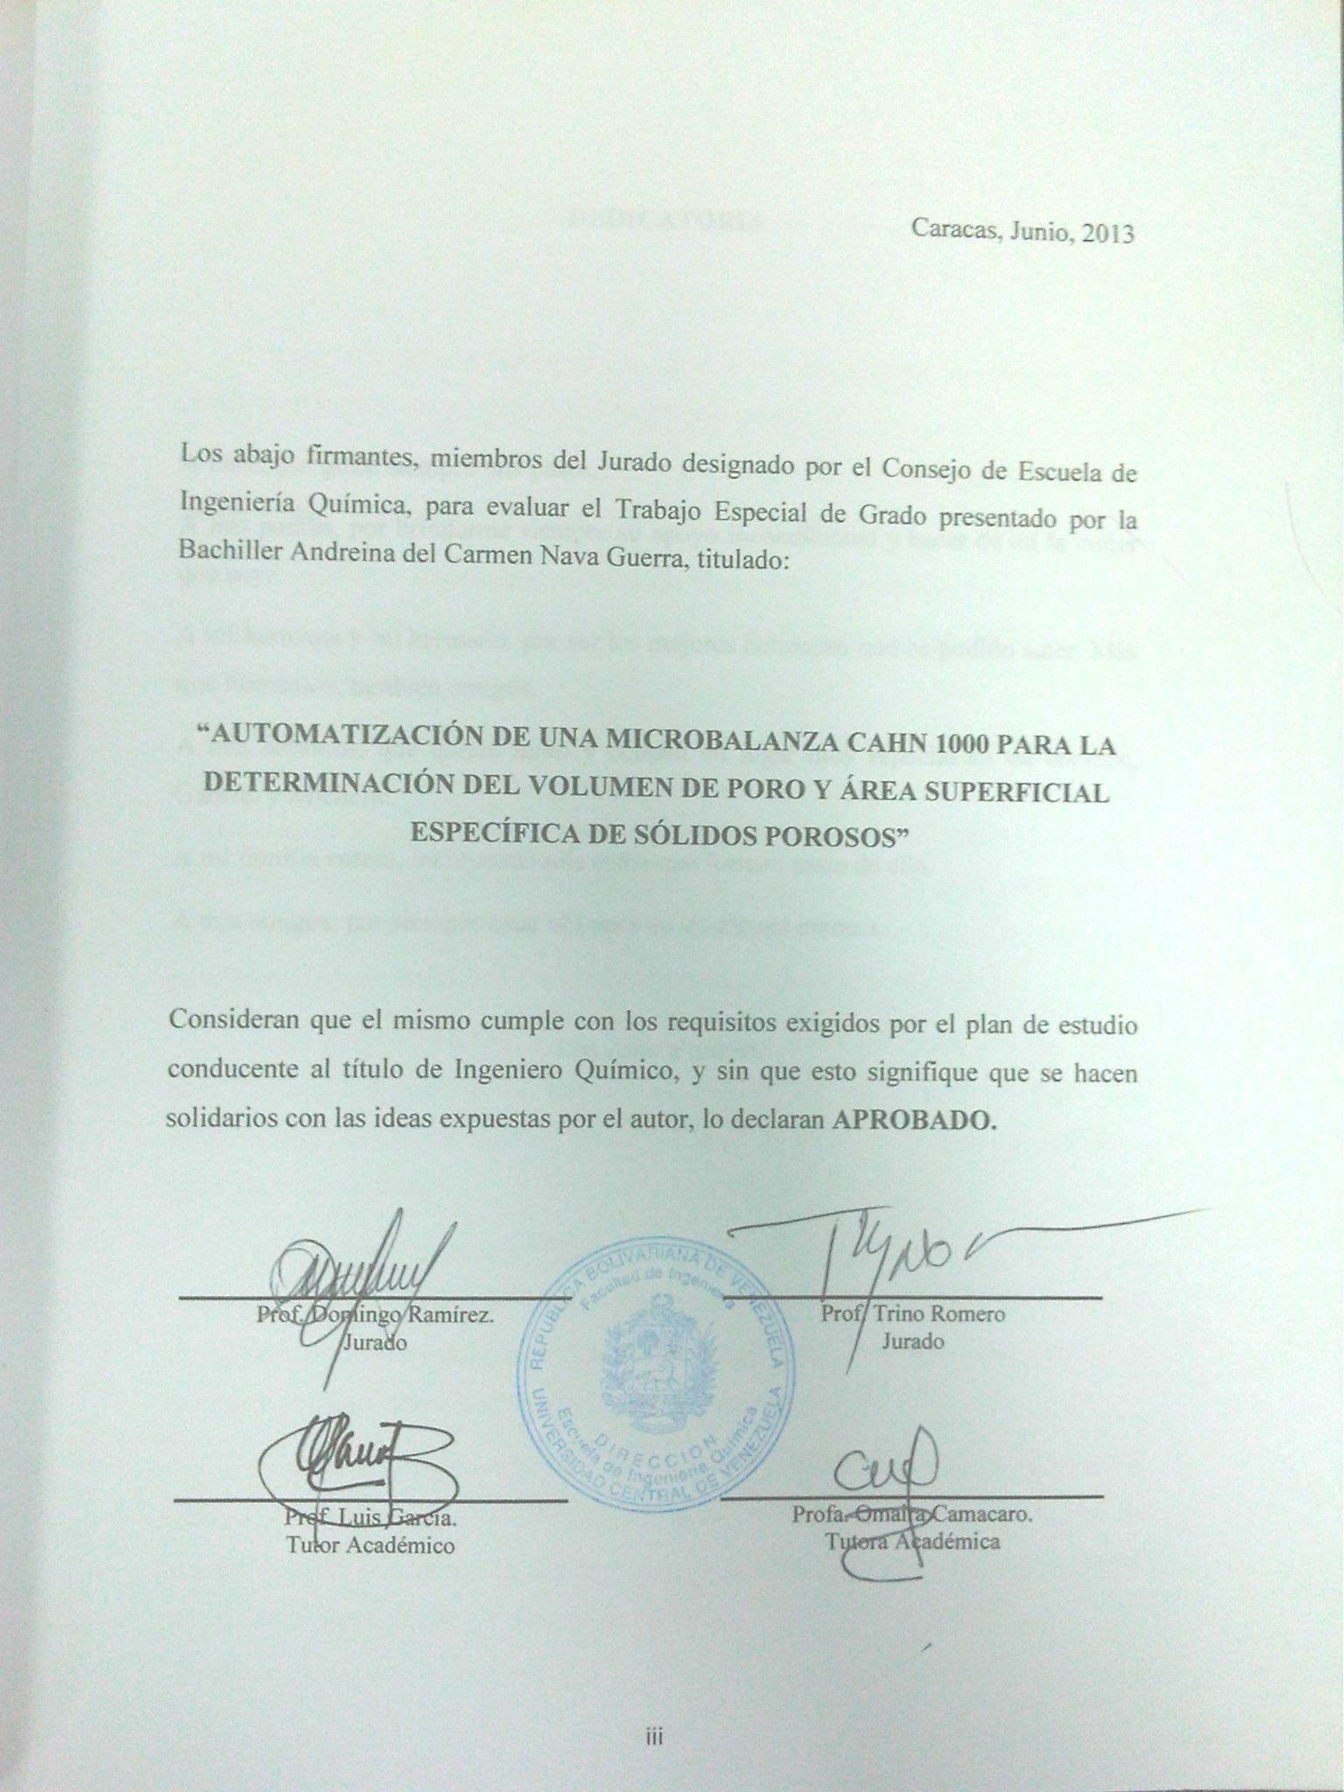

**DEDICATORIA**

A Dios, por guiar siempre mis pasos.

A mis padres, por brindarme siempre su apoyo incondicional y hacer de mí la mujer que soy.

A mi hermana y mi hermano, por ser los mejores hermanos que he podido tener. Más que hermanos, también amigos.

A mis sobrinos, que quiero tanto y ocupan un lugar muy especial en mi corazón, Gabriel y Michelle.

A mi familia entera, incluyendo mis cuñis que forman parte de ella.

A mis amigos, por siempre estar ahí para mí de alguna manera.

Los Amo a todos!.

**AGRADECIMIENTOS**

Ante todo debo agradecerte a ti Dios!, por guiar siempre mis pasos y estar presente en todo momento para poder lograr mis metas.

Agradezco muchísimo a mis padres por ser quienes son, siempre han sido una guía para mí, me han apoyado en todo momento y han hecho de mí la mujer que soy.

A la Ilustre Universidad Central de Venezuela, a la Facultad de Ingeniería, Escuela de Ingeniería Química y todo el personal docente que influyó en mi formación académica.

En especial, al profesor Luis García, por ser el mejor tutor que haya podido tener. Gracias por ofrecerme siempre su ayuda y apoyo, brindarme nuevos conocimientos y estar siempre pendiente de cómo avanzaba en mi TEG. Es una excelente persona, excelente profesor y excelente tutor. Lo admiro muchísimo y estoy agradecida de haber podido compartir con usted y que me haya ofrecido esta oportunidad con el presente TEG. Le deseo muchísima salud y bendiciones.

A la profesora Omaira Camacaro, por ser la excelente tutora que fue. Estoy muy agradecida por su ayuda, apoyo y orientación. Me gustó mucho trabajar con usted, es una muy buena persona y le deseo todo lo mejor en su vida y muchísimo éxito profesionalmente.

Al profesor Domingo Ramírez. Estoy muy agradecida con usted por brindarme todo su apoyo de forma incondicional, por haberme transmitido tantos conocimientos y haberme ayudado y orientado con este TEG. Excelente persona y excelente profesor. Mucha salud, bendiciones y éxitos.

Al profesor Johnny Vásquez, por haberme brindado su apoyo y orientación respecto a éste TEG, y por siempre estar pendiente. Le tengo mucho aprecio, me ha gustado trabajar con usted, es una muy buena persona y también deseo para usted mucha salud, bendiciones y éxitos, se lo merece.

A los profesores Trino Romero, Miguel Ríos, Francisco Yánez y Adriana García, por haberme ayudado de alguna forma durante el desarrollo de éste TEG, muchas gracias por su ayuda y por estar pendientes.

A todos los demás profesores de la Escuela de Ingeniería Química, que estuvieron pendiente de cómo iba mi trabajo y en el transcurso de la carrera me ayudaron de alguna u otra forma, además de enseñarme y prepararme para obtener el título universitario.

A mi amiga y compañera de estudio, Katherin Falancia. Gracias por siempre estar ahí en las buenas y malas, por trabajar siempre conmigo y brindarme tú amistad. Te quiero mucho y te deseo muchísimo éxito.

A mi hermana y mi hermano, por siempre preocuparse por mí, estar ahí para mí en las buenas y en las malas, y brindarme su apoyo incondicional y amistad. Los quiero muchísimo.

Al resto de mi familia, por brindarme su apoyo y estar siempre ahí.

A todos mis amigos les agradezco, porque de alguna u otra forma me han ayudado, orientado, hemos compartido momentos, estudiado o simplemente han estado pendientes de mí y como iba mi progreso en la carrera. Los quiero mucho y les deseo el mejor de los éxitos.

A todos los antes mencionados y los faltantes.. Muchísimas Gracias!.

**Nava G., Andreina D.**

**AUTOMATIZACIÓN DE UNA MICROBALANZA CAHN 1000 PARA LA DETERMINACIÓN DEL VOLUMEN DE PORO Y ÁREA SUPERFICIAL ESPECÍFICA DE SÓLIDOS POROSOS**

**Tutor académico: Prof. Luis García. Profa. Omaira Camacaro. Tesis. Caracas, U.C.V. Facultad de Ingeniería. Escuela de Ingeniería Química. Año 2013, 128 p.**

**Palabras Claves:** Adsorción, Sólidos Porosos, Isotermas de Adsorción, Área Superficial Específica, Volumen de Poro, Automatización, Zeolitas, Programa LabVIEW.

**Resumen.** En el presente trabajo especial de grado, se realizó la automatización de una microbalanza Cahn 1000 acoplada a un sistema de alto vacío para estudiar diversos sólidos porosos y determinar sus propiedades texturales como área superficial específica y volumen de poro. Para realizar dicha automatización, se diseñó un programa en el lenguaje LabVIEW de adquisición y procesamiento de los datos provenientes del sistema analógico de la microbalanza, donde los datos pasan a una tarjeta electrónica de adquisición de datos y por medio del programa, estos se procesan para construir las isotermas de adsorción y calcular las propiedades texturales del sólido en estudio. También se diseñó un programa para realizar las admisiones de gas nitrógeno al sistema de forma controlada mediante una válvula electrónica, haciendo uso de una tarjeta de adquisición de datos Arduino acoplada a las herramientas que la relacionan con LabVIEW. Para realizar la puesta a punto de la microbalanza, primero se calibró la misma y a partir de los parámetros de calibración obtenidos, se realizaron tres experiencias con una Zeolita Faujasita y tres con una Gamma alúmina, obteniendo resultados reproducibles que verifican el buen funcionamiento del sistema. Los métodos utilizados fueron el Método del punto A, BET, Langmuir y t-plot, donde el Método del punto A y Langmuir resultaron con menor porcentaje de desviación para la Zeolita Faujasita, y para la Gamma alúmina por ser un sólido mesoporoso, sólo se ajustó el Método del punto A.

**ÍNDICE DE CONTENIDO**

INTRODUCCIÓN 1

CAPÍTULO I 2

I. FUNDAMENTOS DE LA INVESTIGACIÓN 2

I.1. PLANTEAMIENTO DEL PROBLEMA 2

I.2. ANTECEDENTES 3

I.3. OBJETIVOS 5

I.3.1. Objetivo general 5

I.3.2. Objetivos específicos 5

CAPÍTULO II 6

II. MARCO TEÓRICO 6

II.1. ADSORCIÓN 6

II.1.1. Relaciones de equilibrio 7

II.2. SÓLIDOS POROSOS 9

II.2.1. Descripción cualitativa 9

II.2.2. Descripción cuantitativa 11

II.2.3. Métodos para determinar propiedades texturales de sólidos porosos 13

II.2.3.1. Método del punto A 13

II.2.3.2. Isoterma de Langmuir 16

II.2.3.3. Isoterma de BET 17

II.2.3.4. Método t-plot 20

II.3. MICROBALANZA CAHN 1000 22

II.3.1. Principio de medida 22

II.3.2. Descripción del equipo 22

II.4. LABVIEW 24

II.4.1. Paleta de funciones 27

II.4.2. Paleta de Controles 29

II.4.3. Controles e indicadores 29

II.4.4. Terminales 30

II.4.5. Estructuras 30

II.4.5.1. Case Structure 31

II.4.5.2. Sequence Structure 32

II.4.5.3. For Loop 33

II.4.5.4. While Loop 33

II.4.6. Registros de desplazamiento 34

II.4.7. Graficadores 34

II.4.7.1. Waveform Charts 34

II.4.7.2. Waveform Graph 35

II.4.7.3. XY Graph 35

II.4.8. LabVIEW y dispositivos periféricos 35

II.4.8.1. Arduino 35

II.4.8.2. Principales estructuras a emplear 37

CAPÍTULO III 38

III. MARCO METODOLÓGICO 38

III.1. DISEÑO DE UN SOFTWARE PARA EL PROCESAMIENTO DE LOS DATOS PROVENIENTES DEL SISTEMA ANALÓGICO DE UNA MICROBALANZA CAHN 1000. 38

III.2. INTEGRACIÓN AL PROGRAMA PRINCIPAL LA SUB RUTINA PARA LA DETERMINACIÓN DEL VOLUMEN DE PORO Y DEL ÁREA SUPERFIACIAL ESPECÍFICA 41

III.3. INTEGRACIÓN DEL DISEÑO E IMPLEMENTACIÓN DE UN LAZO DE CONTROL DE PRESIÓN PARA LA ADMISIÓN DE GAS NITRÓGENO. 42

III.4. PUESTA A PUNTO DE LA MICROBALANZA CAHN 1000 44

III.4.1. Evaluación de la microbalanza Cahn 1000 44

III.4.2. Verificación de los instrumentos, equipos existentes y el montaje de los faltantes, que conforman la microbalanza Cahn 1000 44

III.4.3. Prueba de vacío para el comportamiento de la presión con la admisión de nitrógeno 45

III.4.4. Calibración de la microbalanza Cahn 1000 46

III.4.5. Verificación de la puesta a punto de la microbalanza 47

II.4.5.1. Acondicionamiento de la muestra a estudiar 48

II.4.5.1.1. Limpieza de la muestra 48

II.4.5.1.2. Tratamiento termico de las muestras 49

II.4.5.2. Determinación de la isoterma de adsorción de la muestra 50

II.4.5.3. Caracterización de la muestra 52

II.4.5.4. Determinación de la validación de los resultados 52

III.5. GENERACIÓN DE MANUALES DE USUARIO 52

CAPÍTULO IV 55

IV. RESULTADOS Y DISCUSIÓN DE RESULTADOS 55

IV.1. DISEÑO DE UN SOFTWARE PARA EL PROCESAMIENTO DE LOS DATOS PROVENIENTES DEL SISTEMA ANALÓGICO DE UNA MICROBALANZA CAHN 1000 Y DETERMINACIÓN DEL VOLUMEN DE PORO Y DEL ÁREA SUPERFIACIAL ESPECÍFICA 55

IV.2. INTEGRACIÓN DEL DISEÑO E IMPLEMENTACIÓN DE UN SISTEMA PARA LA ADMISIÓN DE GAS NITRÓGENO 61

IV.3. PUESTA A PUNTO DE LA MICROBALANZA CAHN 1000 63

IV.4. GENERACIÓN DE MANUALES DE USUARIO 74

CAPÍTULO V 75

V. CONCLUSIONES Y RECOMENDACIONES 75

V.1. CONCLUSIONES75

V.2. RECOMENDACIONES76

BIBLIOGRAFÍA 77

APÉNDICE A 79

APÉNDICE B 84

APÉNDICE C 95

APÉNDICE D 99

**ÍNDICE DE FIGURAS**

8

9

11

15

17

20

21

23

25

26

27

30

31

32

33

34

36

Figura Nº.18. Diagrama del sistema de la microbalanza Cahn 1000  54

56

57

57

58

58

59

60

62

62

63

65

67

68

68

69

71

72

72

73

79

79

80

80

81

81

82

82

83

83

Figura Nº.49. Método del punto A (Zeolita Faujasita, segunda experiencia)  85

Figura Nº.50. Isoterma de BET (Zeolita Faujasita, segunda experiencia)  85

Figura Nº.51. Isoterma de Langmuir (Zeolita Faujasita, segunda experiencia)  86

86

87

88

88

89

90

90

Figura Nº.59. Isoterma de Langmuir (Gamma Alúmina, segunda experiencia)91

Figura Nº.60. Método t-plot (Gamma Alúmina, segunda experiencia)91

Figura Nº.61. Método del punto A (Gamma Alúmina, tercera experiencia)92

Figura Nº.62. Isoterma de BET (Gamma Alúmina, tercera experiencia)93

Figura Nº.63. Isoterma de Langmuir (Gamma Alúmina, tercera experiencia)93

Figura Nº.64. Método t-plot (Gamma Alúmina, tercera experiencia)94

Figura Nº.65. Sistema de la microbalanza Cahn 100095

Figura Nº.66. Bomba Difusora 96

Figura Nº.67. Verificación de las conexiones en el sistema 96

Figura Nº.68. Microbalanza Cahn 100097

Figura Nº.69. Acondicionamiento de la muestra con nitrógeno líquido 97

Figura Nº.70. Muestra de Zeolita Faujasita en la canasta de muestra de la microbalanza 98

Figura Nº.71. Muestra de Gamma Alúmina en la canasta de muestra de la microbalanza 98

**ÍNDICE DE TABLAS**

27

28

Tabla Nº.3. Controles e indicadores disponibles en el panel frontal 29

37

65

Tabla Nº.6. Datos reportados para la primera experiencia con una Zeolita Faujasita  66

Tabla Nº.7. Porcentaje de desviación del área superficial específica de una Zeolita Faujasita  70

Tabla Nº.8. Datos reportados para la primera experiencia con una Gamma Alúmina  70

Tabla Nº.9. Porcentaje de desviación del área superficial específica de una Gamma Alúmina  74

Tabla Nº.10. Datos reportados para la segunda experiencia con una zeolita faujasita  84

Tabla Nº.11. Datos reportados para la tercera experiencia con una zeolita faujasita  87

Tabla Nº.12. Datos reportados para la segunda experiencia con una Gamma Alúmina  89

Tabla Nº.13. Datos reportados para la tercera experiencia con una Gamma Alúmina  92

**INTRODUCCIÓN**

En la Escuela de Ingeniería Química de la Universidad Central de Venezuela, se está desarrollando un proyecto de investigación que consiste en realizar la automatización definitiva de una Microbalanza Cahn 1000 de salida analógica, mediante la cual se pueden estudiar diferentes sólidos porosos para determinar sus propiedades texturales como el área superficial específica y volumen de poro, construyendo diferentes isotermas de adsorción.

Para cumplir con el objetivo general de este Trabajo Especial de Grado, se plantean los siguientes objetivos específicos: (a) Diseño de un software para el procesamiento de los datos provenientes del sistema analógico de una microbalanza Cahn 1000, (b) Integrar al programa principal la sub rutina para la determinación del volumen de poro y del área superficial específica. (c) Integrar el diseño e implementación de un sistema para la admisión de gas nitrógeno de forma controlada (d) Validar el funcionamiento de la microbalanza Cahn 1000, mediante la determinación de la isoterma de adsorción de nitrógeno en tamices moleculares y Silica-Alúmina de áreas superficiales específicas conocidas, (e) Actualización del manual de operación de la microbalanza Cahn 1000 y un instructivo del código fuente del programa de adquisición de datos. De esta manera, el presente Trabajo Especial de Grado propone realizar el mejoramiento e implementación de un sistema de digitalización y automatización, así como la puesta a punto de la microbalanza Cahn 1000, con la finalidad de realizar la actualización tecnológica del equipo para una mayor reproducibilidad y confiabilidad de los datos medidos.

El Trabajo Especial de Grado está distribuido en cinco capítulos. En el Capítulo I se expone el planteamiento del problema, antecedentes y objetivos; El Capítulo II presenta el marco teórico relacionado con esta investigación; en el Capítulo III se describe la metodología a utilizar para cumplir con los objetivos propuestos; el Capítulo IV presenta los resultados obtenidos así como la discusión de los mismos; y en el Capítulo V se exponen las conclusiones y recomendaciones.

**CAPÍTULO I**

**FUNDAMENTOS DE LA INVESTIGACIÓN**

En el presente capítulo se exponen las bases que inducen a realizar la investigación de éste Trabajo Especial de Grado, por medio del planteamiento del problema, antecedentes y los objetivos del mismo.

**I.1. PLANTEAMIENTO DEL PROBLEMA**

En las instalaciones del Laboratorio de Refinación y Petroquímica de la Escuela de Ingeniería Química de la UCV, se encuentra una Microbalanza Cahn 1000 de salida analógica, adquirida por la Escuela en el año 1984, que había sido utilizada para la determinación de las propiedades texturales de sólidos microporosos, pero luego de unos años, el mencionado equipo quedó inoperante porque el sistema que registraba la señal de salida en papel se deterioró y cayó en obsolescencia. En un esfuerzo por recuperar la Microbalanza Cahn 1000, se desarrollaron trabajos con la finalidad de realizar la puesta a punto y automatización del equipo. Sin embargo, la captura y el procesamiento de la data es todavía bastante complicado, por lo cual se propone el mejoramiento e implementación del sistema de digitalización y automatización para la adquisición y procesamiento de los datos provenientes del sistema analógico de la microbalanza Cahn 1000 y la puesta a punto de la misma, a fin de realizar la actualización tecnológica del equipo para una mayor reproducibilidad y confiabilidad de los datos medidos, para determinar el área superficial específica y volumen de poro de sólidos porosos.

Los sólidos porosos desempeñan un papel importante en diferentes procesos de adsorción, catálisis y deshidratación de gas natural. Es por ello, que la caracterización de estos sólidos despierta gran interés y su estudio se ha ido practicando cada vez más con el pasar de los años. La determinación de las propiedades texturales de una zeolita o de un material que contiene microporos implica la utilización de la fisisorción de nitrógeno a 77 K a presiones relativas muy bajas, la selección de métodos de cálculo adecuados para que el tratamiento de los datos conduzcan a resultados confiables, y entre los equipos tradicionalmente empleados para medir propiedades estructurales, se encuentra la Microbalanza Cahn 1000 de salida analógica.

Es de gran importancia destacar que la operatividad de la microbalanza conlleva no solo al estudio de tamices moleculares, sino también al análisis de adsorbentes estructurados, no estructurados y catalizadores, para conocer sus propiedades texturales, dando paso a los estudios de una amplia gama de materiales microporosos de forma digitalizada y automatizada, evitando las imprecisiones que se pueden causar con el manejo humano de los datos. Una vez actualizada tecnológicamente la microbalanza, ésta podría convertirse en un servicio que la Escuela de Ingeniería Química de la Universidad Central de Venezuela pueda ofrecer a la industria, y que esto traiga consigo la oportunidad de futuras investigaciones y el desarrollo sustentable de la actividad académica.

**I.2. ANTECEDENTES**

El primer trabajo con la microbalanza Cahn 1000 después de haber quedado inoperante en el Laboratorio de Refinación y Petroquímica de la UCV, fue desarrollado por Grimán y Pamelá en 2009, que realizaron el Trabajo Especial de Grado titulado “Montaje y puesta a punto de una microbalanza Cahn 1000 para la medición de superficie específica de sólidos microporosos”. En dicho trabajo, se instaló la microbalanza acoplada a un sistema de alto vacío, al igual que un sistema digital al cual se conectaron medidores de bajo y alto vacío, y la salida del sistema analógico se conectó a un multímetro digital, con puerto de comunicación RS232 marca Protek 506, la cual se acopló al puerto serial de una computadora de escritorio Pentium IV donde se registró la señal proveniente del multímetro y se procesaba manualmente la información, con la finalidad de construir la isoterma de adsorción de nitrógeno y emplear dicho método en la caracterización de sólidos microporosos. Para la puesta a punto, Grimán y Pamelá determinaron la superficie específica de una zeolita HY patrón, donde los resultados indicaron que la diferencia entre la superficie específica medida fue inferior al 2%, constituyendo resultados aceptables, igual para la zeolita HZSM-5 por medio de adsorción con nitrógeno.

Sin embargo, la adquisición de la señal analógica y el procesamiento de la información, por el método que desarrollaron Grimán y Pamelá (2009), eran procesos sumamente tediosos y con una precisión limitada. Es por eso que Álvarez (2012), realiza su Trabajo Especial de Grado titulado “Puesta a punto de una microbalanza Cahn 1000 implementando un sistema de digitalización y automatización para la adquisición y procesamiento de los datos provenientes del sistema analógico de la microbalanza”. En dicho trabajo se realizó la puesta a punto de la microbalanza Cahn 1000 acoplada a un sistema de alto vacío, empleada para la caracterización de sólidos microporosos, donde se instaló una tarjeta electrónica de adquisición de datos provenientes de la salida analógica de la microbalanza y se diseñaron dos programas en el lenguaje de desarrollo Labview, el primero se empleó para la digitalización y automatización de la adquisición de datos provenientes de la tarjeta para el registro digital y construcción de la isoterma de adsorción de nitrógeno, y el segundo programa se realizó para la lectura por visión artificial del manómetro analógico acoplado al sistema. Para la puesta a punto, Álvarez determinó las isotermas de adsorción de nitrógeno a 77K de un material de silica-alúmina utilizada como patrón y una muestra de zeolita HY, mostrando resultados reproducibles por la generación eficiente de la curva de adsorción para sólidos microporosos y mesoporosos.

**I.3. OBJETIVOS**

**I.3.1. Objetivo general**

Implementar la automatización de una microbalanza Cahn 1000 para la determinación del volumen de poro y de área superficial específica de sólidos porosos.

**I.3.2. Objetivos específicos**

* Diseñar un software para el procesamiento de los datos provenientes del sistema analógico de una microbalanza Cahn 1000.
* Integrar al programa principal la sub rutina para la determinación del volumen de poro y del área superficial específica.
* Integrar el diseño e implementación de un sistema para la admisión de gas nitrógeno de forma controlada.
* Validar el funcionamiento de la microbalanza Cahn 1000, mediante la determinación de la isoterma de adsorción de nitrógeno en tamices moleculares y Silica-Alúmina de áreas superficiales específicas conocidas.
* Actualización del manual de operación de la microbalanza Cahn 1000 y un instructivo del código fuente del programa de adquisición de datos.

**CAPÍTULO II**

**MARCO TEÓRICO**

En este capítulo se presenta una serie de conceptos teóricos que son necesarios para el entendimiento de los aspectos involucrados en el desarrollo de este trabajo especial de grado.

**II.1. ADSORCIÓN.**

La superficie virgen de un sólido poroso, se caracteriza por la particularidad de que los átomos que la componen no tienen saturadas sus vecindades, lo cual provoca la existencia de un campo de fuerzas originado por tal superficie, que concentra en sus alrededores a moléculas de la fase gas, que llenan el espacio circundante al sólido de referencia. Al fenómeno de aumento de la concentración en la superficie del sólido, se le conoce como adsorción y es una tendencia general de la interacción gas-sólido, ocasionando que en el transcurso de la misma disminuya la tensión superficial del sólido. (Llerena, 1991)

Cuando las fuerzas que retienen al átomo o a la molécula en la vecindad de la superficie son de origen electrostático (fuerzas de van der Waals, fuerzas de paralización electrostática), la adsorción es conocida como adsorción física; en cuyo caso, el adsorbato y el adsorbente pueden describirse como dos sistemas diferentes que no reaccionan entre sí. Por otra parte, si las fuerzas que retienen a los átomos o a las moléculas en la superficie son originadas por ligaduras químicas, la adsorción es denominada adsorción química o quimisorción. (Webb, 2010)

La adsorción física ocurre en todos los sistemas sólido-gas, al seleccionar apropiadamente la presión y la temperatura; siendo las energías involucradas del orden de grandes calores de licuefacción del adsorbato. Mientras que las energías de la quimisorción, son del orden de grandes energías de ligaduras adsorbato-adsorbente.

Para entender más a fondo el fenómeno de adsorción se estudiaran algunos conceptos fundamentales.

1. Sustrato: es un término empleado frecuentemente para describir la superficie sobre la cual ocurrirá la adsorción, también llamado adsorbente.
2. Adsorbato: es el término general para la especie atómica o molecular que se fijan por adsorción (o son susceptibles de ser adsorbida) sobre el substrato.
3. Cobertura: es una medida del grado de adsorción de una especie en una superficie. Por lo general se denota con la letra minúscula griega "theta", θ.
4. La exposición: es una medida de la cantidad de gas que ha sido testigo de una superficie, más específicamente, es el producto de la presión y el tiempo de exposición (unidad normal es la de Langmuir, en la que 1L=6.10sTorr). (Martin, 1990)

II.1.1. Relaciones de equilibrio.

Cuando un adsorbente entra en contacto con un fluido adyacente de cierta composición, ocurre el fenómeno de la adsorción y después de un tiempo suficientemente largo, el adsorbente y el fluido adyacente alcanzan el equilibrio. Este estado puede representarse por tres tipos de curvas: i) la isoterma, donde se obtiene la masa adsorbida en función de la concentración o de la presión; ii) la isóbara, en la cual se obtiene la masa adsorbida en función de la temperatura y iii) La isoterma, donde se obtiene concentración o presión de equilibrio, en función de la temperatura. (Martin, 1990)

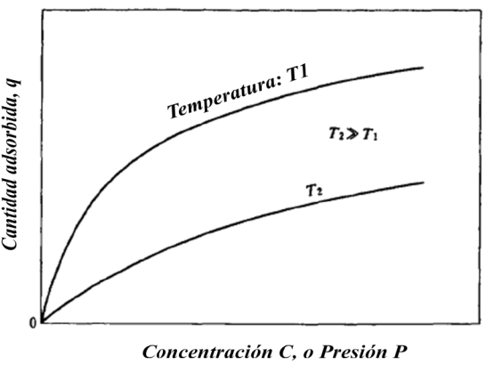

Figura Nº.1. Isotermas de adsorción (Martín, 1990).

En la determinación de la capacidad de adsorción, existen dos métodos: i) el método volumétrico, donde la masa adsorbida es determinada manométricamente y ii) el método gravimétrico, que consiste en seguir la evolución de la masa de un sistema, como función de la temperatura o a temperatura constante, en función de la presión o de la naturaleza del adsorbato. (Llerena, 1991)

A fin de alcanzar los objetivos planteados en este Trabajo Especial de Grado, se empleará el método gravimétrico a temperatura constante, de manera que serán estudiadas diferentes isotermas de adsorción bajo dichas condiciones, para determinados sólidos porosos.

En la literatura sobre el tema se han registrado decenas de miles de isotermas de adsorción, medidas sobre una variedad de sólidos; sin embargo la mayoría de estas isotermas que resultan de la adsorción física han sido agrupadas en seis clases mostradas en la Figura Nº.2, las cuales pueden presentar algunas variantes. Además de estos tipos clásicos de isotermas hay algunos casos más difíciles para ser asignado a un tipo particular de adsorción. Por ejemplo, las isotermas mostradas en la Figura Nº.1, constituyen un caso particular donde se observan características de isotermas tipo 1 y 4. (López, 2010)

La isoterma tipo 1 es característica de adsorbentes microporosos, las tipo 2 y 4 son indicativas de adsorbentes no porosos, macroporosos o de adsorbentes mesoporosos. Las isotermas tipo 3 y 5, se originan cuando las moléculas de adsorbato tienen mayor afinidad entre sí que con la superficie del sólido, condiciones que no tiene valor en el análisis de superficie o de poros. La isoterma tipo 6, indica un sólido no poroso con una superficie uniforme, este tipo de isoterma es poco común. En conclusión las isotermas más comunes y usadas en el desarrollo de los parámetros de adsorción son las tipo 1, 2 y 4.

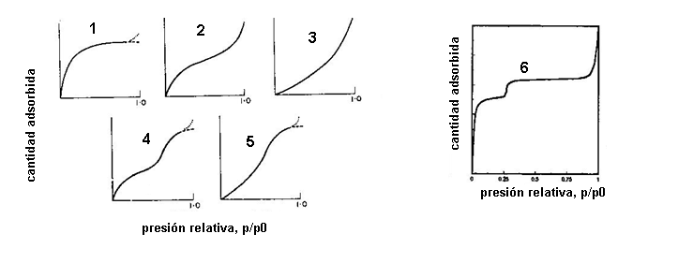

Figura Nº.2. Tipos de Isotermas de adsorción (López, 2010).

Una de las tareas de la teoría de adsorción es expresar las curvas de las isotermas en términos de parámetros característicos del sólido como por ejemplo el área específica y el volumen de poros. La tarea no es fácil. Sin embargo, se ha realizado mucho trabajo al respecto, de forma que es posible calcular área específica del sólido adsorbente a partir de las isotermas tipo 2 y 4, y usar isotermas tipo 4 para estimar distribución de tamaños de poros. El problema de calcular área específica y distribución de tamaños de poro en las isotermas tipo 1 es más difícil, aunque puede ser evaluado el volumen de poro. Para las isotermas tipo 3 y 5 no es confiable estimar área o volumen de poro a partir de la isoterma. (López, 2010)

**II.2. SÓLIDOS POROSOS.**

**II.2.1. Descripción cualitativa.**

Los materiales porosos encuentran una amplia difusión en la naturaleza y un empleo extensivo en la industria. Los poros hacen posible la respiración del ser humano como así también la circulación de fluidos naturales tanto en plantas como en animales. Las formaciones geológicas porosas contienen agua, petróleo y gas natural, o sea todo lo que hace a la economía mundial. La estructura de poros de los minerales es importante en los procesos metalúrgicos. Materiales de construcción como hormigón, madera y cerámica son porosos. Las industrias de proceso emplean catalizadores, filtros y adsorbentes porosos, tales como silica gel, carbón activado y zeolitas. Hay muchos materiales que, para ser calentados o secados, requieren tener en cuenta su estructura porosa. La variedad de formas y tamaños de poros es tan grande como los tipos y orígenes de los materiales porosos. (Masciarelli, 2010)

Los tamaños van desde espacios comparativamente grandes y fácilmente visibles hasta grietas de dimensiones moleculares. Los poros pueden ser esféricos, con forma de burbuja como el hormigón o planos y con forma de ranura como en las arcillas. La mayoría de los poros, sin embargo, tienen formas irregulares para las cuales no hay una descripción geométrica simple. Los poros de algunos materiales se hallan interconectados proporcionando un acceso desde más de una entrada mientras otros están abiertos sólo en un extremo. Las propiedades físicas de todos los materiales dependen fuertemente del número, tamaño, y a menudo, de la forma de sus poros. (Masciarelli, 2010)

La IUPAC (Unión Internacional de Química Pura y Aplicada) establece una clasificación del tamaño de los poros, según sea el valor de su diámetro promedio, así se señalan los siguientes tres grupos:

Microporos: poros con diámetros medios inferiores a 20 A

Mesoporos: Poros con diámetros medios comprendidos entre 20 a 500 A

Macroporos: poros con diámetros medios superiores a 500 A

La línea de demarcación entre las diferentes clases de poros no está bien definida, pero la clasificación no es puramente arbitraria, ya que cada intervalo de tamaños de poro está asociado con un comportamiento particular de adsorción e introduce un tipo particular de problema en su estudio por las técnicas de adsorción. Los poros pueden tener una forma regular, o más comúnmente una forma irregular. Las formas geométricas más usadas para representar la forma de los poros son: cilindros (en algunos óxidos como alúmina y magnesia), rendijas (en carbones activados y arcillas) y espacios vacios entre esferas sólidas conectadas (en sílice y muchos sólidos obtenidos a partir de geles), estas formas se representan en la Figura Nº.3. Estos modelos asumen que cada poro tiene un tamaño uniforme en toda su longitud, pero a menudo esta forma es irregular, como por ejemplo en forma de embudo, botella de tinta o formas tortuosas no bien definidas. Además los poros pueden ser abiertos en ambos extremos, ciegos (abiertos solo por un lado) o cerrados (no accesibles desde el exterior del sólido). Cada poro puede ser aislado, pero frecuentemente se encuentran conectados a otros poros formando una red porosa (ver Figura Nº.3). (López, 2010)



Figura Nº.3. Modelos comunes para Poros (López, 2010)

**II.2.2. Descripción cuantitativa. (Rouquerol & et, 1994)**

1. La *porosidad* puede ser definida como la fracción del volumen aparente de la muestra, la cual es atribuida a los poros detectados por la Ecuación 1.

$$ε=\frac{V_{p}}{V} Ecuación 1$$

El valor de esta fracción depende del método utilizado (determinación geométrica, desplazamiento de fluido) en la determinación del volumen aparente V el cual excluye los vacío interpartícula y del empleado en la estimación del volumen de poro $V_{p}$ (adsorción, condensación capilar, desplazamiento de fluido, ultrasónicos).

1. El *área superficial específica $(a,a_{p} o s)$* se define como el área accesible de la superficie del sólido por unidad de masa de material. La misma depende también del método y de las condiciones experimentales empleadas (tamaño molecular del adsorbato, longitud de onda de la radiación, etc.).
2. El *tamaño de poro* es la propiedad de mayor importancia en las aplicaciones prácticas de materiales porosos. Los problemas antes mencionados respecto al área superficial específica resultan complicados por el hecho de que la forma del poro suele ser altamente irregular y variable, conduciendo a una variedad de definiciones de tamaño. Más aún, los sistemas porosos consisten en redes interconectadas, de manera que los resultados encontrados dependerán de la secuencia en la cual los poros sean encontrados dentro del método puesto en práctica (por ejemplo intrusión de mercurio). Por tales razones, las descripciones cuantitativas de la estructura de poro son frecuentemente basados en sistemas modelo.

Es deseable conocer la distribución del volumen de espacios vacíos en un catalizador en base al tamaño y a las aberturas. Este es un problema difícil puesto que los espacios vacíos de una determinada partícula no son uniformes en cuanto a tamaño, forma y longitud y, por lo general, están interconectados. Además, estas características pueden variar notablemente de un tipo de partícula catalítica a otra. También es poco probable que se llegue a contar con descripciones cuantitativas detalladas de la estructura de los espacios vacíos en los catalizadores sólidos. Por consiguiente en una partícula porosa, es necesario utilizar un modelo simplificado de la estructura de los poros. El modelo debe ser tal que permita evaluar las velocidades de difusión de los reactantes a través de los espacios vacíos de la superficie interior. Basta por ahora con decir que en todos los modelos comunes, los espacios vacíos se representan como poros cilíndricos. Por lo tanto, el tamaño de un espacio vacío interpreta como un radio “r” de un poro cilíndrico, y la distribución del volumen de poros se define en términos de esta variable. (Masciarelli, 2010)

**II.2.3. Métodos para determinar propiedades texturales de sólidos porosos.**

Los materiales porosos juegan un papel importante en diferentes procesos de adsorción, catálisis y deshidratación de gas natural. Sin embargo, obtener materiales con las propiedades deseadas para aplicaciones específicas requiere el conocimiento de sus características. En la caracterización de estos materiales se utilizan diferentes técnicas dentro de las cuales la adsorción de gases es una de las más versátiles, pero sin duda la más utilizada es la adsorción-desorción de N2 a 77 K, dado que aporta la información fundamental acerca de la estructura porosa del mismo. Mediante las isotermas experimentales y utilizando diferentes métodos y modelos es posible determinar las propiedades texturales del material (área superficial, volumen de microporos, volumen de mesoporos, volumen total de poros y distribución de tamaño de poros). En este sentido, es de gran importancia la escogencia correcta del método de cálculo o el modelo adecuado para la obtención de dichas propiedades. (Razzitte, 2002)

A continuación se presentan los métodos que se implementarán haciendo uso de una microbalanza Canh 1000 que será descrita posteriormente en el punto II.3.

**II.2.3.1. Método del punto A.**

En el punto A de la isoterma de adsorción (Véase Figura Nº.4), se admite que todos los poros de la zeolita son llenados por el adsorbato en forma líquida, dado que la presión de vapor del gas considerado es muy cercana a la presión de vapor de saturación del mismo a la temperatura a la cual se realiza la experiencia. (Gracía, 1989)

Para las moléculas de tamaño pequeño, se verifica que el volumen de gas adsorbido es independiente de la naturaleza del adsorbato. Por el contrario, para moléculas más voluminosas, ciertas partes de la estructura porosa pueden resultar inaccesibles debido a la dimensión de los canales y cavidades. (García, 1989 y Llerena, 1991).

La isoterma de adsorción mostrada en la Figura Nº.4, se construye a partir de la adsorción de nitrógeno a -196ºC, donde los parámetros a graficar están representados por la Ecuación 2 y la Ecuación 3.

$$Ordenada=\frac{{W-W}_{0}}{W_{0}} Ecuación 2$$

$$Abscisa=\frac{P}{P_{0}} Ecuación 3$$

Donde:

$W$ = Peso de la muestra para cada P/P0 (mg).

= Peso inicial de la muestra (mg).

$P$ = Presión de nitrógeno admitido (Torr).

$P_{0}$ = Presión de saturación del adsorbato. En el presente trabajo, se utilizará nitrógeno como adsorbato a una temperatura de saturación de -196°C. Bajo dichas condiciones $P_{0}$ será 760 Torr.

Para valores de P/Po en el cambio de la pendiente de la curva, es decir, cuando ocurre la saturación, en algunas isotermas valores cercanos a 0,15 se traza una tangente a la curva y en el punto de corte con el eje de las ordenadas se tiene el valor de la masa de nitrógeno adsorbida (Wa) por la muestra, para una monocapa. (Álvarez, 2012)

Otra forma de hallar la masa de nitrógeno adsorbida, es mediante el cálculo del punto de inflexión de la curva, donde se traza una tangente a la curva y en el punto de corte con el eje de las ordenadas, se obtiene el valor de la masa de nitrógeno adsorbida (Wa), tal como se observa en la Figura Nº.4.

$$\frac{W-Wo}{Wo}$$

A

$$\frac{P}{Po}$$

Wa

Figura Nº.4. Método del punto A calculando el punto de inflexión A.

Mediante el valor obtenido Wa, es posible calcular el área superficial a través de la Ecuación 4:

$$a=\frac{Wa.Na.A_{m}}{PM}.{10}^{-18} Ecuación 4$$

Donde:

$a$ = Área Superficial específica de sólidos porosos (m2/g).

Wa = Masa adsorbida de nitrógeno para una monocapa (mg/mg zeolita).

Na = Número de Avogadro. Na=6,022x1023 moléculas/mol

Am = Área de la molécula de nitrógeno. Am=0,162 nm2/molécula.

PM = Peso molecular del nitrógeno. PM=28,0134 g/mol.

El volumen de poro se calcula mediante la Ecuación 5:

$$Vporo=\frac{Wa}{ρ} Ecuación 5$$

Donde:

$Vporo=$ Volumen de poro (cc/g)

ρ= Densidad del Nitrógeno líquido. ρ=0,8085 g/cc.

**II.2.3.2. Isoterma de Langmuir.**

En 1916, Langmuir propuso un modelo sencillo para describir el comportamiento del fenómeno de adsorción. Este tipo de isoterma resulta de la adsorción en el espacio intracristalino regular de sólidos porosos; cuestión que sugiere un casi completo llenado de los poros, a presiones relativas considerablemente bajas (Griman & Pamelá, 2009).

En esta isoterma, la adsorción aumenta rápidamente y luego alcanza un valor constante para presiones relativas bajas (P/P0 ≤ 0,15). (Giannetto & et, 2000).

Al igual que con todos los equilibrios químicos, la posición de equilibrio dependerá de varios factores. (Álvarez, 2012)

1. La estabilidad relativa de las especies de la fase adsorbida y gas involucrado.
2. La temperatura del sistema (tanto el gas y la superficie, aunque estos suelen ser los mismos).
3. La presión del gas sobre la superficie.

Está basada en la suposición de que cada uno de los sitios de adsorción existentes en la superficie del adsorbente sólo adsorbe una molécula, formándose así una sola capa de moléculas adsorbidas sobre la superficie del adsorbente (mono-capa). Más aún, se asume que todos los sitios de adsorción tienen la misma afinidad para las moléculas del adsorbato y que la presencia de las moléculas adsorbidas en un sitio determinado no afectará la adsorción de las moléculas en un sitio adyacente. La ecuación de Langmuir generalmente según la Ecuación 6 (Álvarez, 2012):

$$\frac{P}{q}=\frac{1}{K.q_{m}}+\frac{P}{q_{m}} Ecuación 6$$

Donde:

*q* = Masa adsorbida por unidad de masa de zeolita activada (mg/mg zeolita).

qm= Cantidad de masa máxima adsorbida (mg/mg zeolita).

*K* = Coeficiente de adsorción.

De ésta manera, para graficar la Ecuación 6, se deben calcular previamente los valores para la abscisa y la ordenada, cuyas expresiones se muestras en la Ecuación 7 y la Ecuación 8:

$$Ordenada=\frac{P}{q} Ecuación 7$$

$$Abscisa=P Ecuación 8$$

Graficando los valores punto a punto, se puede obtener la isoterma de Langmuir como se muestra en la Figura Nº.5:

$$\frac{1}{K.q_{m}}$$

$$\frac{P}{q}$$

$$P$$

Figura Nº.5. Isoterma de Langmuir.

$$1/qm$$

Mediante un sistema de ecuaciones entre el punto de corte y la pendiente, se puede obtener el coeficiente de adsorción y la cantidad de masa máxima adsorbida, para poder calcular el área superficial y volumen de poro, según la Ecuación 9 y la Ecuación 10:

$$a=\frac{qm.Na.A_{m}}{PM}.{10}^{-18} Ecuación 9$$

$$Vporo= \frac{qm}{ρ} Ecuación 10$$

**II.2.3.3. Isoterma de BET.**

Brunauer, Emmett y Teller (1938) extienden el tratamiento de Langmuir, para explicar la adsorción multimolecular. Como consecuencia de la similitud entre las fuerzas responsables de la adsorción física y las fuerzas de licuefacción (fuerzas de van der Waals), la adsorción en las superficies tanto planas como convexas, no se limita a una monocapa sino que continua hasta que la superficie queda cubierta con una capa multimolecular de líquido. (Viades, 2008)

La isoterma de Langmuir ignora la posibilidad de formación de capas de fisisorción sobre la inicial, motivo por el que se llega a una saturación de la superficie a presiones altas. Si se admite la posibilidad de formación de multicapas, el crecimiento sería indefinido hasta producirse la condensación del gas.

Suposiciones del modelo:

1. Todos los centros de adsorción de la superficie son equivalentes.
2. La capacidad de adsorción de un centro no depende del grado de ocupación de los centros vecinos.
3. Sobre cada centro pueden adsorberse varias capas de moléculas, siendo el calor de adsorción para todas ellas equivalentes excepto para la primera.

La isoterma de BET se expresa normalmente según la Ecuación 11:

$$θ=\frac{V}{V_{mon}}=\frac{CX}{\left(1-X\right)\left(1-X+CX\right)} C=\frac{K}{K^{*}} X=\frac{P}{Po} Ecuación 11$$

Donde:

V= Volumen de gas absorbido (cc/g).

Vmon= Volumen de gas necesario para completar la primera monocapa (cc/g).

K= constante de adsorción de Langmuir.

K*= Constante de Equilibrio.

En forma lineal, la expresión se convierte en la Ecuación 12:

$$\frac{P}{V\left(P^{*}-P\right)}=\frac{1}{V_{mon}C}+\frac{\left(C-1\right)}{V_{mon}C}.\frac{P}{Po} Ecuación 12$$

La ecuación de adsorción de Brunauer, Emmett y Teller (BET) representa una base en la interpretación de isotermas multicapas de adsorción y ha sido aplicada en adsorción de gases y vapores en superficies y sólidos porosos, como también en absorción de vapor, especialmente de agua, por polímeros y otros materiales homogéneos. Sin embargo, el considerable éxito de la isoterma es más bien cualitativo que cuantitativo. Si aceptamos que las formas linealizadas (“gráficos de BET”) de las ecuaciones de isotermas, estiman el rango de aplicabilidad para los tramos que realmente tienen comportamiento lineal, vemos que en casi todos los casos, los gráficos de BET, resultan lineales (y son aplicables) solamente en un rango acotado de actividad acuosa o de presión relativa de adsorbato: 0.05<aw<0.35-0.4. (Razzitte, 2002)

Esta dificultad en ajustar los datos experimentales sobre la totalidad del rango de aplicación de presiones relativas, determinó que la principal aplicación de la ecuación de BET sea la de estimación de áreas de superficie. Sin embargo, la base teórica que proporciona esta isoterma estimula la investigación para desarrollar alternativas que amplíen el alcance de BET, o reformulen el modelo encontrando nuevas aproximaciones físicas. (Razzitte, 2002)

Para graficar la Ecuación 12, se deben calcular previamente los valores para la abscisa y la ordenada, según la Ecuación 13 y la Ecuación 14:

$$Ordenada=\frac{P}{V\left(Po-P\right)} Ecuación 13$$

$$Abscisa=\frac{P}{Po} Ecuación 14$$

De esta manera, al graficar los valores obtenidos punto a punto, se obtiene la isoterma de BET linealizada, tal como se muestra en la Figura Nº.6.

$$\frac{(C-1)}{V_{mon}C}$$

$$\frac{1}{V_{mon}C}$$

$$\frac{P}{V(Po-P)}$$

$$\frac{P}{Po}$$

Figura Nº.6. Isoterma de BET.

Mediante un sistema de ecuaciones entre el punto de corte y la pendiente de la recta, es posible hallar los valores del volumen de gas necesario para completar la primera monocapa (Vmon) y la constante C. Con dichos valores, es posible determinar el área superficial y volumen de poro de acuerdo a la Ecuación 15 y la Ecuación 16:

$$a=\frac{Vmon.Na.Am}{22400 cc/mol}.{10}^{-18} Ecuación 15$$

$$Vporo= \frac{a.PM}{Na.Am.ρ} Ecuación 16$$

**II.2.3.4. Método t-plot. (López, 2010)**

El método t-plot, desarrollad o por DeBoer y col., en 1965, está basado en que, para una variedad de sólidos no porosos o macroporosos, el volumen adsorbido por unidad de superficie (esto es el espesor estadístico t de la capa adsorbida) contra la presión sigue una curva independiente del sólido. Entonces si se grafica el volumen de gas adsorbido (V), del sólido no poroso o macroporoso en función de t, también llamado t-plot, se debe obtener una línea recta que pasa por el origen.

Si hay microporos presentes (sólidos microporosos), en la medida que se llenan los poros decrece la adsorción en la superficie y decrece la pendiente de la curva t, hasta que después del llenado completo, se obtiene una línea recta cuya pendiente corresponde al área superficial externa a los microporos. Si la línea es extrapolada a t=0, esta línea da un intercepto positivo correspondiente al volumen adsorbido necesario para llenar los microporos (ver Figura Nº.7). Los parámetros a graficar están dados por la Ecuación 17 y la Ecuación18:

$$Ordenada=V Ecuación 17$$

$$Abscisa=\sqrt{\frac{13.99}{\log\left(\frac{Po}{P}\right)+0.034}}=t Ecuación 18$$

Al graficar el volumen de gas adsorbido en función del parámetro t, se obtiene un gráfico como el que se ilustra en la Figura Nº.7:

Área superficial externa

$$Vi$$

$$V$$

Figura Nº.7. Método t-plot.

$$t$$

Para calcular el volumen de los poros, es necesario conocer la densidad del adsorbato líquido, ya que se parte de la premisa que los poros están llenos de adsorbato líquido, de este modo el volumen de microporos puede ser calculado a partir de la Ecuación 19:

$$Vmicroporo= \frac{Vi}{Vmol}*\frac{PM}{ρ} Ecuación 19$$

Donde:

Vmicroporo= Volumen de microporo (cc/g).

El área superficial total no puede ser medida en la presencia de ultramicroporos (como en el caso de las zeolitas) en efecto, la fuerte interacción del adsorbato con las paredes y la baja relación tamaño de poro/diámetro molecular, hace que la adsorción sea muy diferente a la observada sobre superficies abiertas, en estos sólidos no se obtiene una línea recta.

**II.3. MICROBALANZA CAHN 1000.**

**II.3.1. Principio de medida.**

La balanza CAHN 1000 puede ser descrita como un transductor de corriente eléctrica a torque, que consiste de un brazo dispuesto sobre un hilo de torsión de Tungsteno, que sujeto de un solenoide, se desplaza en un campo magnético. Así, una variación de la masa arrastra el desplazamiento del brazo y del solenoide, dando origen a una corriente inducida que es compensada electrónicamente; manteniéndose por lo tanto el brazo siempre en la misma posición. La variación de la masa, la cual puede ser registrada en forma continua por medio del módulo de comando, es medida a través de la corriente compensadora. (Llerena, 1991)

**II.3.2. Descripción del equipo. (Gimán y Pamelá, 2009)**

La microbalanza está integrada por dos partes principales: (a) una unidad de control, donde se ubican los controles de operación y (b) una unidad de pesado, formada por dos canastas de vidrio Pyrex, una de las cuales contiene la muestra mientras que la otra contiene a la tara; tales canastas están suspendidas de los extremos del brazo de la balanza, por medio de hilos de una aleación de niquel-cromo. Ambas canastas están ubicadas dentro de los bulbos (de vidrio Pyrex) de la balanza y que están sujetos a la microbalanza por medio de pinzas (Llerena, 1991)

La unidad de control, está conformada por cuatro bloques o secciones:

1. Bloque de control: Se encarga de realizar el control tanto de luminosidad como de equilibrio de la unidad de pesado.
2. Bloque de filtraje: Encargado de atenuar al máximo el ruido que la señal pudiese tener, de modo tal que la lectura final del peso de la muestra no se vea afectada.
3. Selector de escala: En esta sección, la señal una vez filtrada y adecuada es multiplicada por un factor de escala (gr/volts) que puede ser seleccionado por el usuario, con lo cual la magnitud eléctrica es transformada a su equivalente en unidades de peso.
4. Presentación: Proporciona el peso de la muestra, respecto al valor máximo de la escala en la cual se trabaja.

La unidad de pesado, está fija a un soporte de hierro. Entre la unidad de pesado y el soporte, se dispone una plancha de neopreno que evita posibles vibraciones que puedan afectar las mediciones (Llerena, 1991). Como fue dicho anteriormente, la unidad de pesado es una balanza que basa su funcionamiento en el principio del transductor fuerza corriente. El mecanismo de la balanza está formado por un bobinado que se encuentra dentro de un campo magnético producido por un imán permanente (Figura Nº.8). Unido al bobinado se encuentra el brazo de la balanza en el extremo anterior del mismo y en el extremo posterior, se encuentra una paleta que sirve como indicador de posición del brazo de la unidad de pesado.

La paleta antes mencionada, obstruye la luz proveniente de la fuente lumínica con lo cual el sensor de posición, que no es más que un fotodiodo polarizado a la inversa, cambia el voltaje que incide sobre él de manera proporcional a la luz que sobre él cae.

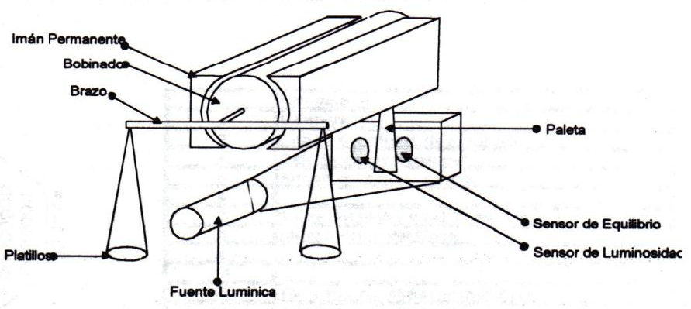

Figura Nº.8. Esquema de la unidad de pesado de la microbalanza (Griman & Pamelá, 2009).

Un horno tubular, provisto de un controlador de temperatura, posibilita el mantenimiento constante de la temperatura y evita que la temperatura en el horno exceda los 400ºC y cause deformaciones en los bulbos de la balanza.

Acoplado a la unidad de pesado se halla un banco de vacío, integrado por una bomba giratoria de paleta, la cual permite alcanzar una presión de 5.10-2 Torr y por una bomba difusora de aceite que logra un vacío de 2.10-4 Torr. Esta última, tiene un serpentín de refrigeración acoplado a un baño termostático.

Los adsorbatos son dosificados a la microbalanza por medio de un conjunto de válvulas y la presión es detectada a través de un manómetro. El flujo de gases hasta las bombas, es impedido también por una válvula; este control es reforzado por una trampa de acero inoxidable, dispuesta entre la unidad de pesado y el banco de vacío. Mientras que las presiones de vacío existentes en el sistema, son detectadas por dos sensores.

A través de una serie de válvulas, se regula el suministro de nitrógeno de la bombona al equipo. Las presiones tanto en la línea como en la bombona son visualizadas por medio de manómetros. (Griman & Pamelá, 2009)

**II.4. LABVIEW**

LabVIEW es el acrónimo de Laboratory Virtual Instrument Engineering Workbench. Es un lenguaje y a la vez un entorno de programación gráfica en el que se pueden crear aplicaciones de una forma rápida y sencilla.

National Instruments es la empresa desarrolladora y propietaria de LabVIEW, comenzó en 1976 en Austin, Texas y sus primeros productos eran dispositivos para el bus de instrumentación GPIB. En abril de 1983 comenzó el desarrollo de lo que sería su producto estrella: LabVIEW, que vería la luz en octubre de 1986 con el lanzamiento de LabVIEW 1.0 para Macintosh (los ordenadores más populares en aquella época que ya disponían de interfaz gráfica) y en 1990 la versión 2.0. Para Windows habría que esperar hasta septiembre de 1992.

LabVIEW es un revolucionario ambiente de desarrollo gráfico con funciones integradas para realizar adquisición de datos, control de instrumentos, análisis de mediciones y presentaciones de datos. LabVIEW da la flexibilidad de un poderoso ambiente de programación sin la complejidad de los ambientes tradicionales.

A diferencia de los lenguajes de propósito general, LabVIEW provee funcionalidad específica para que pueda acelerar el desarrollo de aplicaciones de medición, control y automatización. (Albornoz & Lagos, 2008)

Los programas creados en Labview se guardarán en ficheros llamados VI y con la misma extensión, que significa instrumento virtual (Virtual Instruments). También relacionado con este concepto se da nombre a sus dos ventanas principales: un instrumento real tendrá un Panel Frontal donde estarán sus botones, pantallas, etc. y una circuitería interna. En Labview estas partes reciben el nombre de Panel Frontal y Diagrama de Bloques respectivamente (Ver Figura Nº.9) (Álvarez, 2012):

* Panel Frontal, es la parte que verá el usuario, suele tener fondo gris.
* Diagrama de Bloques, es donde se realizará la programación y suele tener fondo blanco.

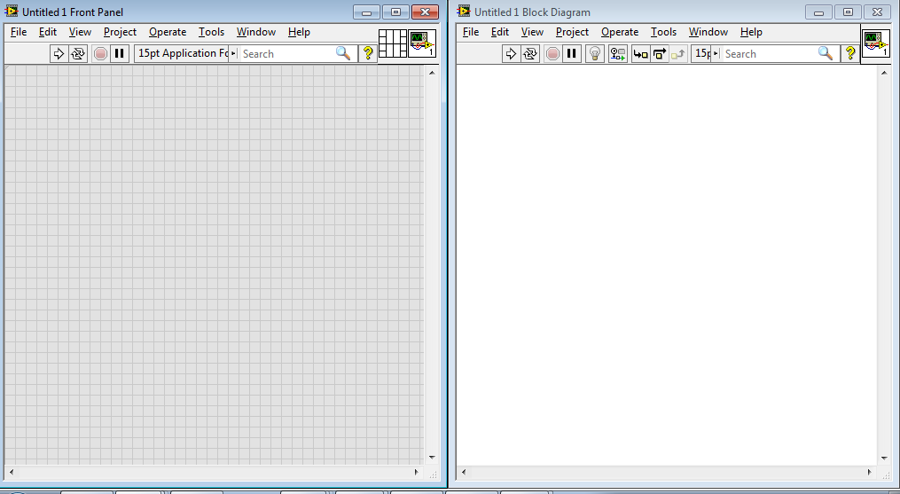

Figura Nº.9. Vista del panel frontal y diagrama de bloques en Labview.

Es usado principalmente por ingenieros y científicos para tareas como:

* Adquisición de datos y análisis matemático.
* Comunicación y control de instrumentos de cualquier fabricante.
* Automatización industrial y programación de PACs (Controlador de Automatización Programable).
* Diseño de controladores: simulación, prototipaje rápido, hardware-en-el-ciclo (HIL) y validación.
* Diseño embebido de micros y chips.
* Control y supervisión de procesos.
* Visión artificial y control de movimiento.

Labview tiene extensas capacidades de adquisición, análisis y presentación disponibles en un sólo paquete, de tal forma que se puede crear una solución completa de manera única en esta plataforma. Puede conectarse a miles de instrumentos de medida para construir sistemas de medida completos, incluyendo desde cualquier tipo de instrumento autónomo hasta dispositivos de adquisición de datos, controladores de movimiento y sistemas de adquisición de imagen. (Álvarez, 2012)

En la parte superior del panel frontal y el diagrama de bloques, se encuentra una barra con varias herramientas, donde se sitúan botones que permiten realizar la ejecución del programa diseñado, así como depurar y ejecutar el programa paso a paso (Ver Figura Nº.10).



Figura Nº.10. Barra de herramientas en la parte superior del diagrama de bloques.

Las paletas de funciones, controladores e indicadores son los principales instrumentos que emplea el programador para realizar los algoritmos. Se encuentran en menús desplegables, tal como se muestra en la Figura Nº.11.

A continuación se muestran algunas funciones de mayor importancia en el lenguaje de desarrollo LabVIEW.

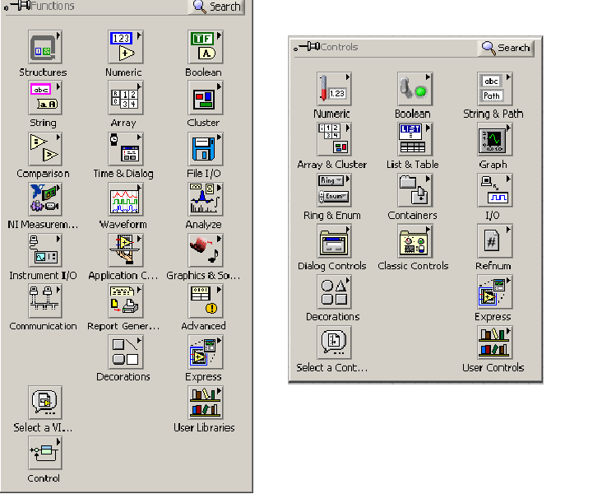

Figura Nº.11. Paleta de funciones y de controles e indicadores de LabVIEW.

**II.4.1 Paleta de funciones. (Albornoz & Lagos, 2008)**

La *paleta de funciones* contiene todos los objetos que se emplean en la implementación del programa del *VI*, ya sean funcionesaritméticas, de entrada/salida de señales, entrada/salida de datos a fichero, adquisición de señales, temporización de la ejecución del programa, etc. En la Tabla Nº.1 y la Tabla Nº.2 se presentan las funciones de uso más frecuente.

Tabla Nº.1. Elementos de la paleta de funciones.

|  |  |
| --- | --- |
| **Icono** | **Definición** |
|  | *Structures,* muestra las *estructuras* de control del programa, junto con las variables locales y globales. |
|  | *Numeric,* muestra *funciones* aritméticas y constantes numéricas |
|  | *Boolean,* muestra *funciones* y constantes lógicas. |

Tabla Nº.2. Elementos de la paleta de funciones (Continuación).

|  |  |
| --- | --- |
| **Icono** | **Definición** |
|  | *String,* muestra *funciones* para manipular cadenas de caracteres, así como constantes de caracteres. |
|  | *Array,* contiene *funciones* útiles para procesar datos en forma de vectores, así como constantes de vectores. |
|  | *Cluster,* contiene *funciones* útiles para procesar datos procedentes de gráficas y destinados a ser representados en ellas, así como las correspondientes constantes. |
|  | *Comparison,* muestra *funciones* que sirven para comparar números, valores booleanos o cadenas de caracteres. |
|  | *Waveform*, contiene *funciones* que permiten construir formas de ondas, incluyendo sus valores, canales. Extrae y edita información de una waveform. |
|  | *Time & Dialog,* contiene *funciones* para trabajar con cuadros de diálogo, introducir contadores y retardos, etc |
|  | *Instrument I/O,* muestra un submenú de *VIs*, que facilita la comunicación con instrumentos periféricos y el control del puerto serie. |
|  | *Analyze,* contiene un submenú en el que se puede elegir entre una amplia gama de *funciones* matemáticas de análisis. |
|  | *Aplication control,* contiene varias *funciones* que regulan el funcionamiento de la propia aplicación en ejecución. |
|  | *Communication,* muestra diversas *funciones* que sirven para comunicar varios ordenadores entre sí, o para permitir la comunicación entra distintos programas. |
|  | *NI Measurement,* contiene *funciones* que permiten trabajar con tarjetas u otros dispositivos adquisidores de datos. |
|  | *User Libreries,* muestra las librerías definidas por el usuario, se pueden cargar en *C:\Archivos de programa\National Instruments\LabVIEW 7.1\user.lib* |

**II.4.2. Paleta de controles (Controls palette). (Albornoz & Lagos, 2008)**

Se utiliza únicamente en el *panel frontal*. Contiene todos los controles e indicadores que se emplearán para crear la interfaz del VIcon el usuario.

Tabla Nº.3. Controles e indicadores disponibles en el panel frontal.

|  |  |  |
| --- | --- | --- |
| **Icono** | **Definición** | |
|  | *Numeric,* para la introducción y visualización de cantidades numéricas |
|  | *Boolean,* para la entrada y visualización de valores booleanos. |
|  | *String & Path,* para la entrada y visualización de texto. Path permite conocer el directorio en el que se encuentra cierto texto procesado |
|  | *Array & Cluster,* para agrupar elementos de otros indicadores u controles. |
|  | *List & Table,* para visualizar y/o seleccionar una lista de opciones y tablas. |
|  | *Graph,* para representar gráficamente los datos. Controles e indicadores de gráficas. Pueden ser gráficas de barrido, graficas XY, o de tonos de colores. |
|  | *Decorations,* para introducir decoraciones en el *panel frontal*. No visualizan datos |
|  | *Select a Control,* para seleccionar cualquier *control* |

**II.4.3. Controladores e indicadores. (Albornoz & Lagos, 2008)**

Un control es un objeto que usted puede colocar en su panel frontal para entrar datos a un VI interactivamente o en un subVI. Un indicador es un objeto que usted coloca en su panel frontal para desplegar información (salidas). Los controles e indicadores en G son similares a las entradas y salidas, respectivamente, en lenguajes tradicionales. La mecánica de programación consta en colocar controles e indicadores en el panel frontal y alambrándolos entonces a funciones o VI’s en el diagrama de bloques.

Cada vez que el programador crea un nuevo control o indicador en el panel frontal, LabVIEW crea el terminal correspondiente en el diagrama de bloques.

**II.4.4. Terminales. (Albornoz & Lagos, 2008)**

Los terminales son regiones de un VI a través de las cuales pasan los datos. Los terminales son análogos a los parámetros en programación basada en texto. Es importante que el programador alambree correctamente los terminales de una función o VI. Puede verse el conector del icono para hacer la instalación eléctrica más fácil. Para hacer esto, accese el menú emergente de la función y elija *Show Terminals*.

**II.4.5. Estructuras. (Albornoz & Lagos, 2008)**

En la *paleta de funciones* la primera opción es la de las *estructuras*. Éstas controlan el flujo del programa, bien sea mediante la secuenciación de acciones, ejecución de bucles, etc.

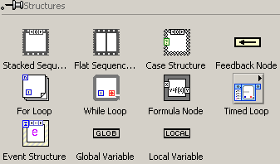

Figura Nº.12. Diferentes tipos de arreglos disponibles en LabVIEW.

Las estructuras se comportan como cualquier otro nodo en el diagrama de bloques, ejecutando automáticamente lo que está programado en su interior una vez tiene disponibles los datos de entrada, y una vez ejecutadas las instrucciones requeridas, suministran los correspondientes valores a los cables unidos a sus salidas. Sin embargo, cada estructura ejecuta su subdiagrama de acuerdo con las reglas específicas que rigen su comportamiento, y que se especifican a continuación.

Un subdiagrama es una colección de nodos, cables y terminales situados en el interior del rectángulo que constituye la estructura. El For Loop y el While Loop únicamente tienen un subdiagrama. El Case Structure y el Sequence Structure, sin embargo, pueden tener múltiples subdiagramas superpuestos como si se tratara de cartas en una baraja, por lo que en el diagrama de bloques únicamente será posible visualizar uno a la vez. Los subdiagramas se construyen del mismo modo que el resto del programa. Las siguientes estructuras se hallan disponibles en el *lenguaje G*.

**II.4.5.1. Case Structure.**

Al igual que otras estructuras posee varios *subdiagramas*, que se superponen como si de una baraja de cartas se tratara. En la parte superior del subdiagrama aparece el identificador del que se está representando en pantalla. A ambos lados de este identificador aparecen unas flechas que permiten pasar de un *subdiagrama* a otro.

En este caso el identificador es un valor que selecciona el subdiagrama que se debe ejecutar en cada momento.

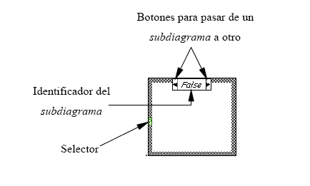

Figura Nº.13. Componentes de un Case Structure.

La estructura *Case* tiene al menos dos *subdiagramas* (*True* y *False*). Únicamente se ejecutará el contenido de uno de ellos, dependiendo del valor de lo que se conecte al *selector.*

**II.4.5.2. Sequence Structure.**

Este tipo de estructuras presenta varios *subdiagramas*, superpuestos como en una baraja de cartas, de modo que únicamente se puede visualizar una en pantalla.

También poseen un identificador del *subdiagrama* mostrado en su parte superior, con posibilidad de avanzar o retroceder a otros *subdiagramas* gracias a las flechas situadas a ambos lados del mismo. Estos subdiagramas se insertan pulsando el botón derecho del ratón sobre el borde de la estructura, seleccionando la opción *Add Frame After.*

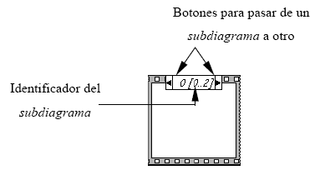

Figura Nº.14. Componentes de un Sequense Structure.

Esta estructura secuencia la ejecución del programa. Primero ejecutará el *subdiagrama* del *frame* nº0 que ejecutará valores aleatorios entre 0 y 1, después se ejecutará el *frame* nº 1 que entregará el resultado (salida), y así sucesivamente. Para pasar datos de una hoja a otra se pulsará el botón derecho del ratón sobre el borde de la estructura, seleccionando la opción *Add sequence local.*

**II.4.5.3. For Loop.**

Es el equivalente al bucle *for* en los lenguajes de programación convencionales. Ejecuta el código dispuesto en su interior un número determinado de veces.

Para pasar valores de una iteración a otra se emplean los llamador *shift registers*. Para crear uno, se pulsará el botón derecho del ratón mientras éste se halla situado sobre el borde del bucle, seleccionando la opción *Add Shift Register*. El shift register consta de dos terminales, situados en los bordes laterales del bloque. El terminal izquierdo almacena el valor obtenido en la iteración anterior. El terminal derecho guardará el dato correspondiente a la iteración en ejecución. Dicho dato aparecerá, por tanto, en el terminal izquierdo durante la iteración posterior.

**II.4.5.4. While Loop.**

Es el equivalente al bucle *while* empleado en los lenguajes convencionales de programación. Su funcionamiento es similar al del bucle *for.*

El programa comprueba el valor de lo que se halle conectado al terminal condicional para finalizar el bucle. Por lo tanto, el bucle siempre se ejecuta al menos una vez. Con esta estructura también se pueden emplear los *shift registers* para tener disponibles los datos obtenidos en iteraciones anteriores (es decir, para memorizar valores obtenidos), su empleo es análogo al de los bucles *for*, por lo que se omitirá su explicación.

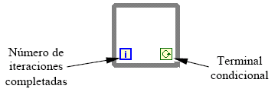

Figura Nº.15. Componentes de un lazo While.

**II.4.6. Registros de desplazamiento.**

En la programación con bucles, a veces es necesario llamar a los datos de ediciones anteriores del bucle. En LabVIEW, es posible usar registros de desplazamiento, que son similares a las variables estáticas en los lenguajes de programación basados en texto, para pasar valores de una iteración a la siguiente.

Los datos entran en el registro de desplazamiento a la derecha y se pasa al registro de desplazamiento izquierda en la siguiente iteración del bucle. Así como se muestra en la Figura Nº.16. (National Instrument, 2008)

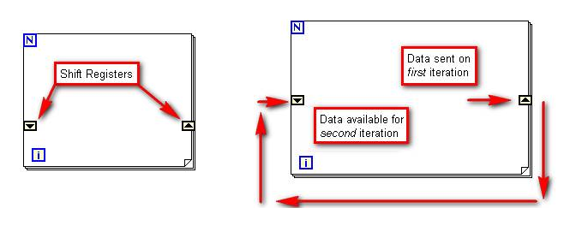

Figura Nº.16. Funcionamiento de un Shift Register. (National Instrument, 2008).

**II.4.7. Graficadores.**

LabView cuenta con algunos controles o indicadores que presentan gráficas de los datos obtenidos en el programa. Estos se encuentran en el submenú Graph en el menú de controles. Para cada uno se pueden configurar muchos parámetros como escala de la gráfica, auto escala, color de las líneas, número de líneas en una gráfica, presentación de letreros, paletas de control, indicadores, etc.

**II.4.7.1. Waveform Charts.**

Permite entrar datos de a un número, o en una matriz de una dimensión. Grafica dando automáticamente la secuencia en el eje X, simplemente por el dato que sigue al anterior, es decir, por pasos. El eje X siempre corresponde a tiempo. Si se grafican dos o más datos se deben entrar con los dos o mas cables al cluster, como se muestra en la figura 24 (marco azul). Si se desea entrar todos los datos al mismo tiempo para llenar un buffer de la gráfica, hacerlo como una matriz, y si se desea graficar llenando buffers de varias graficas simultáneamente, entrar los datos como una matriz de clusters.

**II.4.7.2. Waveform Graph.**

De comportamiento similar a la Waveform Chart, pero con esta ya se puede definir la escala en el tiempo, a los valores deseados, mientras que en la anterior la escala en X es propiamente de pasos, más que tiempo.

**II.4.7.3. XY Graph.**

En ésta se entran los datos por pares ordenados en una matriz bidimensional, o una matriz de clusters de dos datos cada uno X, Y. Permite graficar funciones matemáticas, círculos, etc., dando una secuencia de puntos, X, Y.

II.4.8. LabVIEW y dispositivos periféricos.

Como ya se dijo en apartados anteriores LabVIEW tiene extensas capacidades de adquisición, análisis y presentación disponibles en un sólo paquete, de tal forma que se puede crear una solución completa de manera única en la plataforma que ha elegido. Es el caso de las tarjetas de adquisición de datos, cámaras web, dispositivos infrarrojos etc.

**II.4.8.1. Arduino**

Arduino es una herramienta para hacer que los ordenadores puedan sentir y controlar el mundo físico a través de un ordenador personal. Es una plataforma de desarrollo de computación física (physical computing) de código abierto, basada en una placa con un sencillo microcontrolador y un entorno de desarrollo para crear software (programas) para la placa. (Arduino, 2012)

Se puede usar Arduino para crear objetos interactivos, leyendo datos de una gran variedad de interruptores y sensores y controlar multitud de tipos de luces, motores y otros actuadores físicos. Los proyectos de Arduino pueden ser autónomos o comunicarse con un programa (software) que se ejecute en el ordenador (ej. Flash, Processing, MaxMSP, LabVIEW).

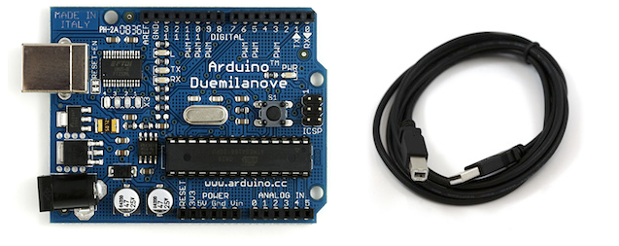

Figura Nº.17. Placa Arduino con cable USB (Arduino, 2012)

Esta placa es de fácil instalación y debido a lo popular que se ha vuelto en los últimos meses los lenguajes de desarrollo más importantes han diseñado librerías para incorporar estos dispositivos a la programación de sistemas tan simples como el control remoto de un portón hasta sistemas más complejos de control de procesos. Es el caso de LabVIEW una vez instalado, se procede a instalar el pack de drivers de VISA, Para la configuración de los puertos de entrada y salida. Después se instalan las librerías de Arduino para LabVIEW y se emplea la tarjeta de acuerdo a las funciones que el diseñador quiera ejecutar. En el presente trabajo especial de grado se empleara como una tarjeta de adquisición de datos arduino R3 para la realización de un sistema de admisión automático de admisión de nitrógeno. (Arduino, 2012)

**II.4.8.2. Principales estructuras a emplear.**

Tabla Nº.4. Principales estructuras de LabVIEW a emplear en la programación de un Arduino.

|  |  |
| --- | --- |
| **Icono** | **Definición** |
|  | Inicializa una conección a un dispositivo Arduino a partir de una intefaz LabVIEW. |
|  | Configura un pin digital especifico como una entrada o salida |
|  | Escribe valores específicos digitales provenientes de los diferentes pines |
|  | Lee valores específicos digitales provenientes de los diferentes pines digitales |
|  | Cierra una conexión que se encuentre activa a un Arduino |

**CAPÍTULO III**

**MARCO METODOLÓGICO**

En el presente capítulo se expone la metodología experimental a emplear en este Trabajo Especial de Grado, con la finalidad de cumplir con los objetivos del mismo.

**III.1. DISEÑO DE UN SOFTWARE PARA EL PROCESAMIENTO DE LOS DATOS PROVENIENTES DEL SISTEMA ANALÓGICO DE UNA MICROBALANZA CAHN 1000.**

El diseño del software se realizó mediante el lenguaje de programación gráfico Labview, ya que es una herramienta muy utilizada para el diseño de sistemas de adquisición de datos, instrumentación y control. Este diseño se utilizó posteriormente para el procesamiento de los datos adquiridos a través del puerto serial de la computadora, que consiste en una tarjeta de adquisición de datos con puerto de comunicación RS232 que funciona como interface entre la microbalanza y la computadora, ésta tiene una entrada para la señal emitida por la microbalanza y otra para la señal emitida por el indicador de vacío Combivac. En dicho programa, se diseñó el código fuente para la obtención de diversas isotermas de adsorción, con la finalidad de calcular en el mismo, el área superficial específica y volumen de poro en diferentes sólidos porosos. De esta manera, la metodología a emplear es la siguiente:

1. Diseñar un programa, estableciendo una interfaz de usuario a partir de su código fuente, donde se relacionan los elementos utilizados en la interfaz mediante operaciones algebraicas y lógicas, para obtener las diferentes isotermas de adsorción.
2. Programar las operaciones matemáticas para generar los valores de la ordenada que construyen la isoterma de adsorción a graficar. Primero se hace un llamado al espacio de memoria establecido para la señal de milivoltios, que proviene del puerto serial, luego se hace el procedimiento matemático correspondiente para generar la abscisa según la Ecuación 2.
3. Programar las operaciones matemáticas para generar los valores de la abscisa que construyen la isoterma de adsorción a graficar. Donde la presión estable a la cual se encuentre el sistema en un determinado momento, será introducida por el usuario en el panel frontal, para generar la ordenada según la Ecuación 3.
4. Guardar los valores de la abscisa y la ordenada en una tabla de datos que dará origen a la isoterma de adsorción.
5. Graficar la isoterma de adsorción utilizando los datos reportados en las tablas de datos para la abscisa y ordenada antes mencionados.
6. Calcular el punto de inflexión de la isoterma de adsorción. Para dicho cálculo se debe determinar la pendiente entre dos puntos consecutivos de la curva, y continuar con dicho cálculo a lo largo de todos los puntos de la isoterma, donde el punto de inflexión vendrá dado por la menor pendiente. Para calcular las pendientes a lo largo de la isoterma se utiliza la Ecuación 20:

$$m=\frac{y_{2}-y_{1}}{x_{2}-x_{1}} Ecuación 20$$

Una vez obtenida la mínima pendiente, se consiguen los valores de X y Y en el punto de inflexión, con éstos y el valor de la pendiente en dicho punto, se obtiene el punto de corte con el eje de las ordenadas que corresponde a la masa adsorbida de nitrógeno para una monocapa, que posteriormente se utiliza para hacer el cálculo del área superficial específica.

1. Realizar el procedimiento de cálculo para graficar la isoterma de adsorción de BET linealizada (Ecuación 12), según las operaciones matemáticas correspondientes para obtener el gráfico de la isoterma. De ésta manera, para graficar la Ecuación 12 se deben calcular previamente los valores para la ordenada y la abscisa según la Ecuación 13 y la Ecuación 14.
2. Guardar los valores de la abscisa y la ordenada en una tabla de datos que dará origen a la isoterma de adsorción de BET.
3. Graficar la isoterma de adsorción utilizando los datos reportados en las tablas de datos para la abscisa y ordenada antes mencionados.
4. Generar el ajuste lineal de los puntos graficados, mediante el cual se obtiene la pendiente de la recta y el punto de corte.
5. Realizar el procedimiento de cálculo para graficar la isoterma de adsorción de Langmuir (Ecuación 6), según las operaciones matemáticas correspondientes para obtener el gráfico de la isoterma. De ésta manera, para graficar la Ecuación 6, se deben calcular previamente los valores para la ordenada y la abscisa, según la Ecuación 7 y la Ecuación 8.
6. Guardar los valores de la abscisa y la ordenada en una tabla de datos que dará origen a la isoterma de adsorción de Langmuir.
7. Graficar la isoterma de adsorción utilizando los datos reportados en las tablas de datos para la abscisa y ordenada antes mencionados.
8. Generar el ajuste lineal de los puntos graficados, mediante el cual se obtiene la pendiente de la recta y el punto de corte.
9. Realizar el procedimiento de cálculo para el método t-plot, según las operaciones matemáticas correspondientes para obtener el gráfico de la isoterma. Se deben calcular los valores de la ordenada y abscisa, que vienen dados por la Ecuación 17 y la Ecuación 18.
10. Guardar los valores de la abscisa y la ordenada en una tabla de datos que dará origen a la isoterma de adsorción.
11. Graficar la isoterma de adsorción utilizando los datos reportados en las tablas de datos para la abscisa y ordenada antes mencionados.
12. En dicho gráfico, se obtiene una línea recta después del llenado, la cual se debe extrapolar con la pendiente de dicha recta y t=0 para obtener el punto de corte, el cual corresponde al volumen adsorbido necesario para llenar los microporos. Para extrapolar, se calcula la pendiente como se explica en el punto f, y con la menor pendiente y el punto obtenido, se obtiene el punto de corte con el eje de las abscisas.

**III.2. INTEGRACIÓN AL PROGRAMA PRINCIPAL LA SUB RUTINA PARA LA DETERMINACIÓN DEL VOLUMEN DE PORO Y DEL ÁREA SUPERFIACIAL ESPECÍFICA.**

Para realizar la integración de la sub rutina al programa principal, se debe tomar en cuenta que este último es el realizado en el Trabajo Especial de Grado de Álvarez Ybeth y contiene diferentes partes, en la primera se encuentra la adquisición de datos, seguido de la calibración de la microbalanza y por último, la parte donde se genera la isoterma de adsorción y por medio del método del punto A, se obtiene el área superficial de sólidos porosos. Para efectos de éste Trabajo Especial de Grado, se integró al programa principal una sub rutina para la determinación de volumen de poro y área superficial específica, donde éstos resultados se obtienen por cuatro métodos, el primero es por la generación de la isoterma de adsorción y aplicación del método del punto A, haciendo el cálculo del punto de inflexión de la curva; el segundo es por la construcción de isoterma de BET; el tercero por la isoterma de Langmuir; y el cuarto por la aplicación del método t-plot para calcular el volumen de microporos en sólidos microporosos. Además, se utilizó el programa de admisión de nitrógeno, haciendo uso de una tarjeta de adquisición de datos Arduino con una interfaz de Labview para Arduino que permite crear el código fuente mediante esta herramienta más adelante expuesta.

Para la integración de la sub rutina que permite la determinación de volumen de poro y área superficial específica, se genera el código fuente que permite la construcción de las diferentes isotermas de adsorción, como se explicó en el punto anterior, y se inserta en el programa principal, después de la hoja de adquisición de datos y la calibración de la microbalanza. Luego se realiza el procedimiento de cálculo correspondiente para obtener el área superficial y volumen de poro en cada caso.

Para obtener éstos valores por medio de la isoterma de adsorción, aplicando el método de punto A calculando el punto de inflexión, cuando se obtiene dicho punto, se traza una tangente a la curva y el punto de corte con la ordenada, da como resultado la masa de nitrógeno adsorbida (Wa) para el llenado de la monocapa, tal como se muestra en la Figura Nº.4. Mediante el valor obtenido Wa, es posible calcular el área superficial a través de la Ecuación 4 y el volumen de poro se calcula mediante la Ecuación 5.

Luego de integrar el código fuente para la obtención de la Isoterma de BET, se obtiene una recta como se muestra en la Figura Nº.6. Mediante un sistema de ecuaciones entre el punto de corte y la pendiente de la recta, es posible hallar los valores del volumen de gas necesario para completar la primera monocapa Vmon y la constante C. Con dichos valores, es posible determinar el área superficial y volumen de poro con la Ecuación 15 y la Ecuación 16 respectivamente.

Por otra parte, se integra el código fuente para la obtención de la Isoterma de Langmuir, donde se obtiene una recta como se muestra en la Figura Nº.5. Mediante un sistema de ecuaciones entre el punto de corte y la pendiente, se puede obtener el coeficiente de adsorción y la cantidad de masa máxima adsorbida, para poder calcular el área superficial y volumen de poro, según la Ecuación 7 y la Ecuación 8 respectivamente.

Finalmente, se integra el código fuente para realizar el método de t-plot, donde la pendiente después del llenado es el área superficial externa y el punto de corte con el eje de las ordenadas, representa el volumen adsorbido para llenar los microporos, tal como se puede observar en la Figura Nº.7. Para este método, no se puede calcular el área superficial específica, sin embargo, el volumen de microporo se puede obtener mediante la Ecuación 19.

**III.3. INTEGRACIÓN DEL DISEÑO E IMPLEMENTACIÓN DE UN SISTEMA PARA LA ADMISIÓN DE GAS NITRÓGENO.**

Para realizar la integración del diseño e implementación de un sistema de admisión de gas nitrógeno de forma controlada, se va a utilizar una tarjeta de adquisición de datos Arduino, acoplada a un diseño de procesamiento de datos utilizando el lenguaje de programación gráfico Labview, con la finalidad de controlar las admisiones de nitrógeno al sistema cada cierto período de tiempo.

En la actualidad, hay diversos tipos de tarjetas para adquisición de datos, sin embargo, estas resultan ser muy costosas. National Instruments, ha creado componentes para Labview (VI) que permiten establecer una interfaz con Arduino. Con esta caja de herramientas y LabVIEW, se pueden controlar y adquirir datos desde el microcontrolador Arduino. Una vez que la información está en LabVIEW, es posible procesarla usando las bibliotecas integradas de LabVIEW.

Por estas razones se decide trabajar con esta nueva tarjeta de adquisición de datos, debido a que tiene una mayor accesibilidad al momento de adquirirla y funciona de una manera eficiente en conjunto con Labview.

Lo primero que se debe hacer es instalar la tarjeta y conectarla al computador donde se va a registrar los datos. Luego se debe diseñar el software para el procesamiento de los datos, lo cual se realiza creando un código fuente en Labview acoplado a las herramientas de Arduino. Esto se realiza de la siguiente forma:

1. Se coloca una herramienta *init* que inicializa la conexión para ejecutar Arduino con la interfaz de Labview para Arduino, seguido de un *Set Digital Pin Mode* que configura el especificado digital I/O como entrada o salida, luego se inserta un *Digital Write Port* para especificar los valores digitales y un *Digital Read Pin* que lee dichos valores. En éste mismo orden, se debe continuar con una herramienta *Close* para cerrar la conexión activa a Arduino y un *Simple Error Handler.vi* que indica si se ha producido un error, mostrando la descripción del mismo.
2. Por otro lado, se coloca un *Insert Into Array* que introduce un elemento o sub matriz en una matriz de n-dimensiones, seguido de un *Index Array* para devolver dichos elementos en el índice, conectado a un *Select* que se acopla a un *Elapsed Time*, y de esta manera indicar el tiempo en que la válvula V1, deba realizar las admisiones de Nitrógeno.
3. Seguido del *Index Array,* se coloca un *To Unsigned Long Integer,* que convierte un número a un entero en el rango 0-1, luego se incluye un *Number to Boolean Array* para convertir un número entero a una matriz Booleana.
4. Finalmente se acopla un *Insert Into Array*, conectado a un *Data Type of wire* y generando una serie de condiciones, se conecta al *Write Port* mencionado anteriormente, y así definir el tiempo en que la válvula V1 dará paso a la admisión de Nitrógeno.

**III.4. PUESTA A PUNTO DE LA MICROBALANZA CAHN 1000.**

**III.4.1. Evaluación de la microbalanza Cahn 1000.**

Para dar inicio a la puesta a punto de la microbalanza acoplada a la integración del software actualizado para el procesamiento de datos provenientes de la salida analógica de la misma, la integración al programa principal de la sub rutina para determinar el área superficial y volumen de poro de sólidos porosos, al igual que el diseño e implementación del lazo de control para la presión admitida de nitrógeno, se debe realizar un inventario de los instrumentos y equipos disponibles y faltantes en el sistema, para hacer la solicitud de cotizaciones, selección y compra de equipos faltantes.

**III.4.2. Verificación de los instrumentos, equipos existentes y el montaje de los faltantes, que conforman la microbalanza Cahn 1000.**

Para realizar este paso, se hará la verificación de cada instrumento y equipo que conforma el sistema, y se realizará el montaje de equipos faltantes, considerando los pasos expuestos por Grimán y Pamelá (2009).

* *Conformación y disposición del sistema de vacío*; para alcanzar una presión de vacío de 10-4 Torr, se debe conformar un sistema de una bomba mecánica marca Leybold trifásica de 220v que genera un vacío primario de 10-2 Torr, seguido de una bomba difusora de aceite de silicona marca Balzers que opera con 220v y genera un alto vacío de 10-4 Torr.
* *Acoplamiento del sistema de enfriamiento;* este debe estar conformado por un condensador y baño térmico que funciona con agua como refrigerante.
* *Sistema de válvulas*; en este se deben colocar las diferentes válvulas necesarias para la operación del sistema.
* *Sistemas de sensores de presión;* en el sistema que conforma la microbalanza Cahn 1000 se debe instalar dos (02) sensores de presión uno para bajo vacío 10-2 Torr y el segundo para alto vacío 10-4 Torr.
* *Indicador de presión*, debido a la importancia de la presión en el sistema de la microbalanza Cahn 1000 es necesario instalar un (01) indicador de presión para el registro de las lecturas de los sensores de presión de bajo y alto vacío.
* *Sistema del horno tubular*; se debe contar con un (01) horno tubular con su respectivo controlador de temperatura PID, para controlar y mantener la temperatura en bulbo donde se encontrara la muestra a estudiar.
* *Sistema de Nitrógeno gaseoso*; se debe disponer de una bombona de Nitrógeno UAP (99,99)% de pureza.

**III.4.3. Prueba de vacío para observar el comportamiento de la presión con la admisión de nitrógeno.**

Considerando el cambio de la válvula solenoide por una válvula eléctrica, para hacer las admisiones de nitrógeno, se deben hacer pruebas de vacío para observar el comportamiento de la presión según la admisión correspondiente. En esta sección se realizarán admisiones de nitrógeno de forma manual, girando la perilla que corresponde a la admisión de nitrógeno y manteniendo cerrada la que corresponde al helio según los siguientes pasos y la distribución de válvulas de la Figura Nº.18:

1. Encender el sistema de la microbalanza Cahn 1000.
2. Encender la bomba mecánica de vacío (BM) mediante el breaker correspondiente en el panel de control y abrir la válvula V5 que permite la conexión entre la bomba y el sistema.
3. Esperar a obtener en el indicador de vacío una presión de 10-2 para proceder a realizar las admisiones de nitrógeno.
4. Apagar la bomba de vacío, cerrar la válvula V5 y abrir las válvulas V2 y V3 a una apertura fija para permitir el paso de nitrógeno al sistema.
5. Observar en la pantalla de la válvula para admisión de nitrógeno (V1) e ir girando la perilla correspondiente hasta llegar a su valor máximo (20).
6. Tomar el tiempo en que el indicador de presión registre una presión de 10 Torr.
7. Esperar que la presión admitida aumente de 10 en 10 y tomar el tiempo en cada caso.
8. Pasados los 100 Torr, tomar el tiempo en que la presión admitida registra un valor de 30 en 30, hasta llegar a una presión de 350 Torr aproximadamente.

**III.4.4. Calibración de la microbalanza Cahn 1000.**

Basado en el sistema de captura y procesamiento de datos, y mediante el diagrama del sistema de la microbalanza (Figura Nº.18), donde se observan los equipos y elementos que conforman el sistema y la nomenclatura de los mismos, la calibración de la balanza se realiza de la siguiente forma, tomando en cuenta el procedimiento expuesto por Álvarez (2012):

1. Entrar al sistema de captura y procesamiento de datos, colocar como valores de la pendiente e intercepto de la curva de calibración uno y cero respectivamente.
2. Abrir el bulbo de la canasta de muestra CM retirando la pinza P1.
3. Colocar la pesa en la canasta de muestra.
4. Cerrar el bulbo B1 de la canasta de muestra y colocar la pinza P1.
5. Encender el modulo de control de la microbalanza Cahn 1000 colocando el interruptor Power en posición ON.
6. Iniciar la corrida del sistema de captura y procesamiento de datos corriendo el sistema.
7. Iniciar la captura de datos por el interruptor de grabar datos del sistema.
8. Observar la grafica de la lectura de la señal de la microbalanza, esperar a que estabilice y una vez este estable detener el grabado de datos, por medio del interruptor correspondiente y detener por el botón de STOP la captura de los datos.
9. Abrir el documento llamado datos que se va a encontrar en un formato *.txt* de bloc de notas, apretando clip derecho en el mouse y seleccionando *abrir con Excel*.
10. Tomar la columna de datos correspondiente a la señal de mv leída por la tarjeta interface y calcularle el promedio y la desviación estándar de dichos datos.
11. Construir una tabla de pesas & señal correspondiente con el valor promedio calculado anteriormente.
12. Apagar el modulo de control de la microbalanza Cahn 1000 colocando el interruptor Power en posición OFF.
13. Abrir el bulbo B1, retirando la pinza P1.
14. Sustraer las pesa de la canasta de muestra CM.
15. Repetir los pasos 2, 3, 4, 5, 6, 7, 8, 9, 10, 11, 12, 13 y 14 para construir la tabla de valores de la curva de calibración, tabla de pesas & señal, en un rango de 0mg a 350mg.
16. Con esta información construir la curva de calibración graficando masa (mg) en función de la diferencia de potencial (mv), agregando la ecuación de la tendencia de los datos y el coeficiente de determinación.

**III.4.5. Verificación de la puesta punto de la microbalanza.**

Para realizar la puesta punto de la Microbalanza Cahn 1000 y verificar su operación, se van a realizar medidas de área superficial específica de sólidos porosos de área superficial conocida. Para este TEG se va a trabajar con diferentes muestras de tamices moleculares y silica-Alúmina. De esta manera, por medio del método del punto A calculando el punto de inflexión, la construcción de las isotermas de BET, Langmuir, se podrá conocer el área superficial específica y volumen de poro de dichas muestras para cada caso, y se puede comparar dichos resultados con los valores teóricos para conocer la desviación de los mismos, lo cual se logrará por medio del siguiente procedimiento, considerando los pasos expuestos por Álvarez (2012) y la nueva configuración del diagrama de la microbalanza, expuesta en la Figura Nº.18:

##### **III.4.5.1. Acondicionamiento de la muestra a estudiar.**

###### **III.4.5.1.1. Limpieza de la muestra.**

1. Verificar que todas las válvulas del sistema estén cerradas.
2. Encender el sistema de enfriamiento del baño térmico de la bomba difusora de aceite de silicona, hasta alcanzar una temperatura de 15°C.
3. Verificar que todas las conexiones eléctricas estén correctamente conectadas ya que es de suma importancia para el funcionamiento adecuado y evitar cualquier daño en los equipos eléctricos. Actualmente se garantizan condiciones seguras, por la integración al sistema de un panel de control para encender la bomba mecánica BM, la bomba difusora BD y el control de la temperatura en el horno HR.
4. Revisar los niveles de aceite de la bomba difusora a través de los visores correspondientes. La altura debe ser como mínimo ½ del visor y como máximo 2/3 del mismo.
5. Abrir el bulbo B1 de la canasta de muestra CM retirando la pinza P1 y colocar la muestra a estudiar.
6. Untar una capa fina de grasa de alto vacío a las uniones de los tubos y bulbos de la microbalanza.
7. Acoplar los tubos con los bulbos T1, T2, B1 y B2 respectivamente, mediante las pinzas P1 y P2 ajustándolas hasta lograr que las canastas CM y CT (Canastas de muestra y de tara) no choquen con las paredes de los bulbos.
8. Encender la bomba mecánica de vacío (BM) por el breaker correspondiente en el panel de control.
9. Encender el sistema de extracción de aire, el cual tiene una succión en la salida de los vapores de aceite de la bomba mecánica.
10. Abrir la válvula de conexión entre el sistema y la bomba mecánica de vacio (V5).
11. Esperar un tiempo aproximado de 10 min, en el que se alcance en el display de vacío del COMBIVAC, una presión de vacío de 10-2 Torr.
12. Encender la bomba difusora de aceite de silicona (BD) y simultáneamente activar la recirculación de agua de enfriamiento proveniente del baño térmico (BT).
13. Cuando el indicador de vacio COMBIVAC, señale 10-3 Torr, presionar el botón PM, para cambiar de sensor, al sensor que cubre el rango [7,5x10-3-7,510-10].
14. Presionar el botón HV para activar la operación del sensor que cubre el rango de [7,5x10-3-7,510-10].
15. Abrir la válvula V4 que permitirá que el vacio llegue hasta la muestra.
16. Esperar hasta que se alcance una presión de vacío de 10-4 Torr.
17. Dejar en operación el sistema de vacio durante 12 horas continuas, de manera de garantizar la limpieza de la muestra a estudiar.
18. Cerrar la válvula V4.
19. Apagar la bomba difusora de silicona.
20. Apagar la recirculación de agua de enfriamiento y el sistema de enfriamiento de baño térmico.
21. Cerrar la válvula V5.
22. Apagar la bomba mecánica de vacío.

###### **III.4.5.1.2. Tratamiento térmico de la muestra.**

Este tratamiento se debe hacer de manera simultánea a la aplicación del vacío durante 12 horas continuas, consta de los siguientes pasos:

1. Encender el sistema de control de temperatura del horno, por el braker correspondiente en el panel de control.
2. Programar el sistema de control del horno, fijando la temperatura del set point, para este TEG debemos colocarlo en 350°C.
3. Fijar el calentamiento por rampa para así evitar un calentamiento súbito lo que podría afectar la estructura del sólido en estudio.
4. Colocar el horno HR a una altura tal que la canasta de muestra CM coincida con el punto optimo de este.
5. Introducir las termocuplas posicionadas a la altura de la muestra.
6. Conectar las termocuplas TP1 y TP2 a las conexiones C1 y C2 de la caja del sistema de control del horno, respectivamente.
7. Inicial el proceso de calentamiento de la muestra.
8. Dejar 12 horas el horno calentando la muestra a una temperatura de 350°C.
9. Retirar el horno HR.
10. Esperar que el bulbo B1 este a temperatura ambiente.

##### **III.4.5.2. Determinación de la isoterma de adsorción de la muestra.**

En esta etapa de debe destacar que se planteara la metodología a llevar a cabo teniendo como adsorbato Nitrógeno y los elementos mencionados en la Figura Nº.18. Diagrama del sistema de la microbalanza Cahn 1000., mediante los siguientes pasos:

1. Verificar que todas las válvulas del sistema este cerradas.
2. Curar el termo TER1 y el bulbo B1 con nitrógeno líquido.
3. Colocar el termo TER1 con nitrógeno en el bulbo B1, tomando en cuenta que el nitrógeno debe quedar por encima de la altura de la canasta de muestra CM. Esto para mantener la temperatura constante a temperatura de -196°C, temperatura de saturación del nitrógeno.
4. Entrar al sistema de captura y procesamiento de datos generado en Labview.
5. Verificar el encendido del modulo de control de la microbalanza Cahn 1000 colocando el interruptor Power en posición ON.
6. Acceder al programa de digitalización y automatización para la captura y procesamiento de los datos provenientes de la microbalanza Cahn 1000.
7. Introducir los valores de la presión de saturación del adsorbato, la pendiente de la ecuación obtenida en la curva de calibración y el intercepto de la misma.
8. Encender la válvula de admisión de nitrógeno (V1).
9. Abrir parcialmente las válvulas V2 y V3.
10. Iniciar la captura de datos por el sistema de captura y procesamiento de datos.
11. Iniciar el grabado de datos por el interruptor de grabar datos del sistema.
12. Para comenzar la admisión de nitrógeno, se hace uso del sistema de admisión de nitrógeno (ARD) para lo cual se ponen en funcionamiento el programa de admisión de nitrógeno generado en Labview, donde las válvulas V2 y V3 tienen una apertura fija y por medio de la interfaz de usuario del programa, la válvula de admisión de nitrógeno permite el paso de nitrógeno cada cierto tiempo, hasta generar una curva de acuerdo a los requerimientos de la muestra.
13. Observar el registro de los valores de presión y peso, ya estables (constantes), por medio del sistema de automatización y digitalización de datos. En este paso, al realizar las admisiones de gas nitrógeno, se espera a alcanzar una determinada presión en el indicador, se detiene la admisión de nitrógeno y se coloca la presión correspondiente en el programa de adquisición y procesamiento de datos, esperando el tiempo establecido por el operante para que se registre el punto correspondiente que formará parte de las isotermas de adsorción.
14. Repetir el paso anterior de manera sucesiva hasta cubrir el rango de presiones de adsorción P/P0, para nitrógeno desde 0,1 hasta 0,8 a la temperatura de saturación de -196°C.
15. Detener el programa de captura de datos.
16. Apagar la válvula de admisión de nitrógeno.
17. Retirar el termo de nitrógeno líquido TER1.
18. Esperar un tiempo de 30min aproximadamente.
19. Retirar la pinza que sujeta el bulbo B1, retirar dicho bulbo y así retirar la muestra estudiada.

##### **III.4.5.3. Caracterización de la muestra.**

1. Acceder al sistema de captura y procesamiento de datos.
2. Observar el comportamiento de la isoterma de adsorción para realizar el método del punto A calculando el punto de inflexión de la misma, al igual que las isotermas de BET, Langmuir y método t-plot, al igual que los valores calculados correspondientes a las propiedades texturales del sólido en estudio para cada caso.

##### **III.4.5.4. Determinación de la validación de los resultados.**

En esta sección se procederá a compara el resultado del área superficial obtenida experimentalmente con la microbalanza Cahn 1000 puesta a punto y el valor teórico de la misma, calculándose la desviación de estos valores por medio de la Ecuación 21:

$$\% Desviación=\frac{\left|{AS}_{Exp}-{AS}_{T}\right|}{{AS}_{T}}*100 Ecuación 21$$

Donde:

$\% Desviación$ = Porcentaje de desviación.

${AS}_{Exp}$ = Área superficial experimental.

${AS}_{T}$ = Área superficial teórica.

**III.5. GENERACIÓN DE MANUALES DE USUARIO.**

Ésta parte de la metodología, consiste en actualizar el manual de operación de la microbalanza Cahn 1000 realizado por Álvarez (2012) en su TEG, así como el instructivo de código fuente del programa de adquisición de datos. Se desea cubrir dicho objetivo, ya que en este Trabajo Especial de Grado se han hecho diversos cambios para la microbalanza, como el cambio de algunas válvulas, la válvula para la admisión de nitrógeno, la eliminación de la lectura por visión artificial para el manómetro analógico acoplado al sistema de la microbalanza, entre otros, por lo cual varía el diagrama del sistema (Figura Nº.18) y su modo de uso; en el caso del código fuente sucede lo mismo, ya que para el presente trabajo se desea insertar en el programa realizado por Álvarez Ybeth, el código fuente para la obtención de las isotermas de adsorción por el método del punto A calculando el punto de inflexión, isotermas de BET y Langmuir, método t-plot, así como el área superficial específica y el volumen de poro para diversos sólidos porosos.

Para realizar la actualización del manual de operación de la microbalanza Cahn 1000, se utilizará un lenguaje de fácil entendimiento, con fotos ilustrativas de las diferentes partes del equipo, para un mayor entendimiento por parte del lector. En el caso de la actualización del instructivo del código fuente del programa de adquisición de datos, se utilizará igualmente un lenguaje de fácil comprensión, empleando la lógica utilizada y las herramientas de Labview empleadas, destacando la función de las mismas para que el programa haga una corrida de manera correcta.

A continuación se ilustra el diagrama del sistema de la microbalanza Cahn 1000 actualizado, señalando los elementos y equipos que lo conforman (Ver Figura Nº.18).

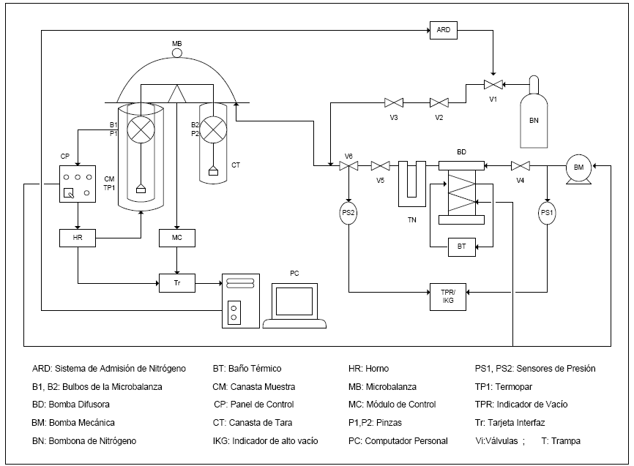

Figura Nº.18. Diagrama del sistema de la microbalanza Cahn 1000.

**CAPÍTULO IV**

**RESULTADOS Y DISCUSIÓN DE RESULTADOS**

En el desarrollo de este capítulo, se presentan los resultados obtenidos a partir de la metodología expuesta, con sus respectivos análisis para cumplir con los objetivos del presente Trabajo Especial de Grado.

**IV.1. DISEÑO DE UN SOFTWARE PARA EL PROCESAMIENTO DE LOS DATOS PROVENIENTES DEL SISTEMA ANALÓGICO DE UNA MICROBALANZA CAHN 1000 Y DETERMINACIÓN DEL VOLUMEN DE PORO Y DEL ÁREA SUPERFIACIAL ESPECÍFICA.**

Para realizar la adquisición y el procesamiento de los datos provenientes del sistema analógico de la microbalanza, se utilizó la programación desarrollada por Álvarez Ybeth en su Trabajo Especial de Grado, donde se conectó una tarjeta electrónica de adquisición de datos a la salida analógica de la microbalanza y al puerto serial RS232 de la computadora. Igualmente, se seleccionó trabajar con el entorno de programación gráfico Labview, para dar continuidad al antecedente anterior a este Trabajo Especial de Grado, y por ser altamente utilizado para la construcción de sistemas de adquisición de datos, instrumentación y control. Posteriormente, a dicho programa se agregó para el procesamiento de los datos adquiridos, la construcción de diferentes isotermas de adsorción, con la finalidad de calcular área superficial específica y volumen de poro en sólidos porosos por diferentes métodos de cálculo.

A continuación, en la Figura Nº.19 se puede observar la distribución en el panel frontal para la adquisición de los datos, donde se puede apreciar el comportamiento gráfico de la varianza de la señal en milivoltios que proviene del sistema analógico de la microbalanza, al igual que el gráfico para el comportamiento de esta señal y la masa que representa la misma. En dicha sección, se deben colocar los valores correspondientes a la pendiente e intercepto de la curva de calibración, para poder obtener el valor de la masa asociado a la señal que se está midiendo, y haciendo clic en el interruptor de guardar datos, a medida que pase el tiempo y el programa se encuentre en ejecución, la señal será guardada en formato .txt para cada minuto y así tener un registro del comportamiento de la señal para la muestra en estudio.

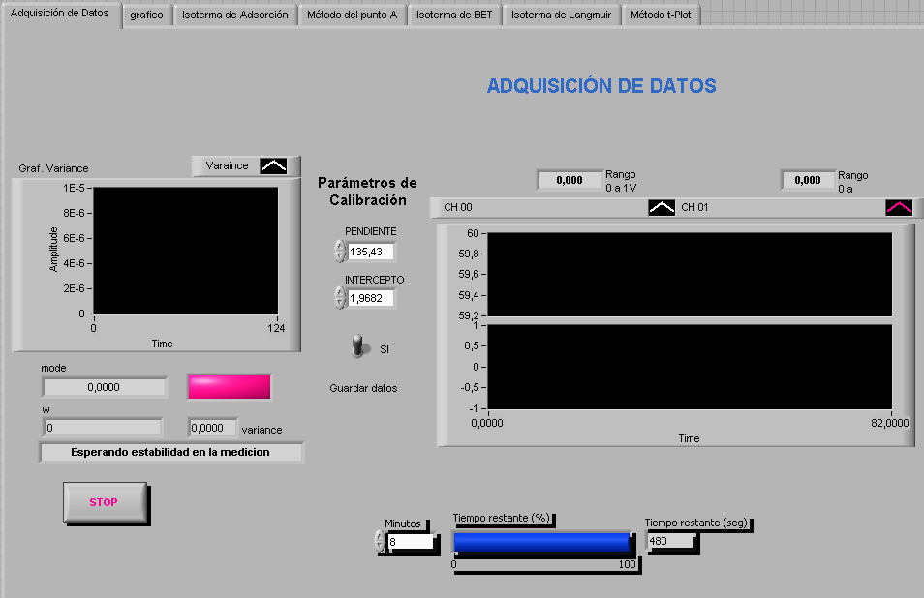

Figura Nº.19. Panel frontal para la adquisición de datos.

La programación en el diagrama de bloques para la sección de adquisición de datos, tienen una distribución como se observa en la Figura Nº.20 donde, se hace uso de herramientas como *Search and Replace Pattern.vi*, *Spreadsheet Atring To Array* y funciones de VISA*,* con la finalidad de procesar los datos que provienen de la salida analógica de la microbalanza, donde se detecta la señal que procede de la tarjeta y se crea un espacio en la memoria.

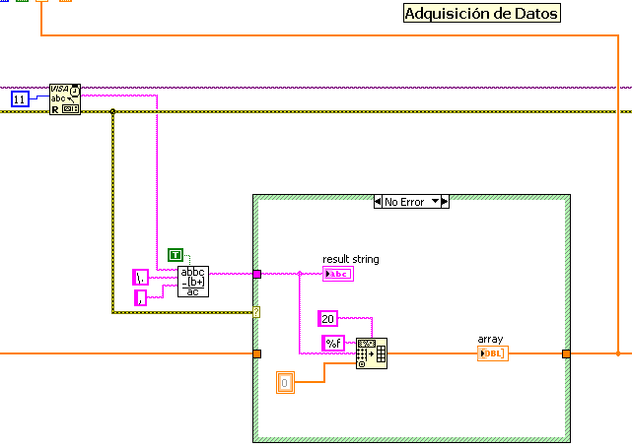

Figura Nº.20. Diagrama de bloques para adquisición de datos.

En la Figura Nº.21 se observa la distribución de herramientas, cuya descripción se encuentra expuesta en el instructivo del código fuente, para realizar el almacenamiento de los datos. En esta sección del *Sequence Structure*, se plasman en formato .txt los archivos del tipo texto sin formato, para que puedan ser exportados por el operador a cualquier hoja de cálculo.

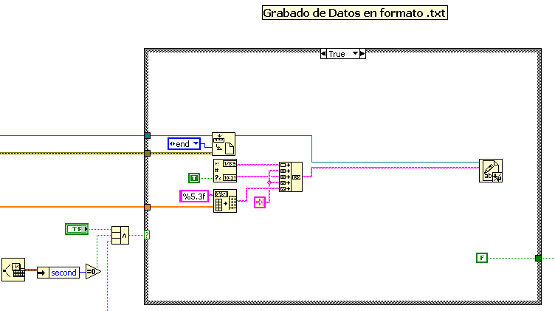

Figura Nº.21. Diagrama de bloques para grabado de datos en formato .txt.

El bloque de cálculo para la variable de salida W que corresponde al peso de la muestra para cada presión admitida a partir de los parámetros de calibración, se representa en el diagrama de bloques como se muestra en la Figura Nº.22.

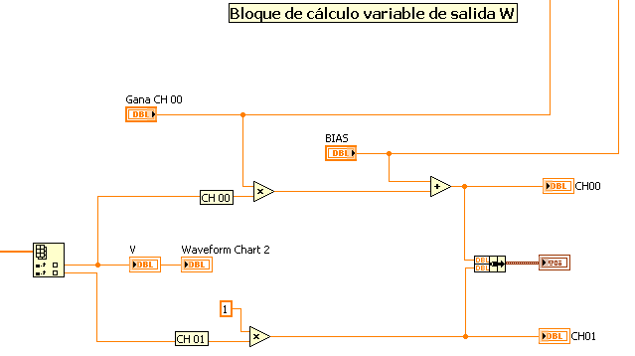

Figura Nº.22. Diagrama de bloques para el bloque de cálculo de la variable de salida W.

Para el criterio de estabilidad, se utilizó la herramienta *Event Structure*, con la finalidad de establecer el tiempo que debe tomar el programa en registrar un valor de masa adsorbida por unidad de masa de zeolita, correspondiente a una determinada presión. De ésta manera, al colocar en el programa la presión estable a la cual se encuentra el sistema, comienza a transcurrir el tiempo establecido por el operante y pasado este, se registra el valor del punto correspondiente y se grafica para ir construyendo la isoterma de adsorción. En el diagrama de bloques, se puede observar la distribución de las herramientas empleadas, como se muestra en la Figura Nº.23:

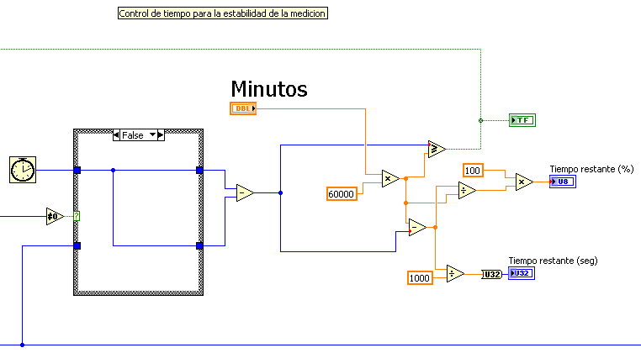

Figura Nº.23. Diagrama de bloques para el tiempo de reporte de datos.

Luego, se configuro un *Shift Register*, o contador que acomodó los datos en un arreglo. A este grupo de datos se les calculó la varianza y se conectaron a un *Case Structure* con la condición *True* de guardar datos en otro arreglo. De esta manera se puede ir observando la estabilidad de los datos, y el valor que se reporta corresponde al que más se repite. De manera tal que una vez pasado el tiempo, el *Case Structure* está en condición *true*, lo que implica que se toma el valor reportado en ese momento y en caso contrario, es decir, cuando se está en condición *false*, el programa sigue almacenando datos hasta que se cumpla la condición de tiempo y de estabilidad. En el diagrama de bloques, se puede observar la distribución de las herramientas empleadas, como se muestra en la Figura Nº.24:

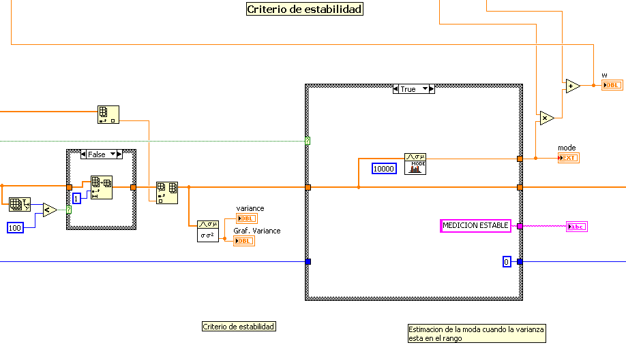

Figura Nº.24. Diagrama de bloques para criterio de estabilidad.

Para insertar los bloques de cálculo que dan origen a la isoterma de adsorción, se utiliza la distribución que se muestra en la Figura Nº.26, donde se generan los valores de la abscisa y ordenada respectivamente y para cada presión admitida que se coloca de forma manual en el panel frontal (Ver Figura Nº.25), después se reportan los valores correspondientes una vez transcurrido el tiempo, colocado por el operante, y de esta manera se va construyendo el gráfico de isoterma de adsorción.

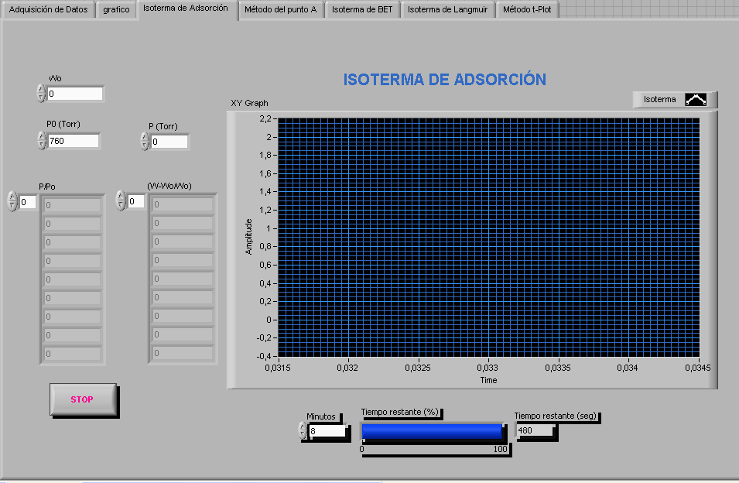

Figura Nº.25. Panel frontal para la isoterma de adsorción.

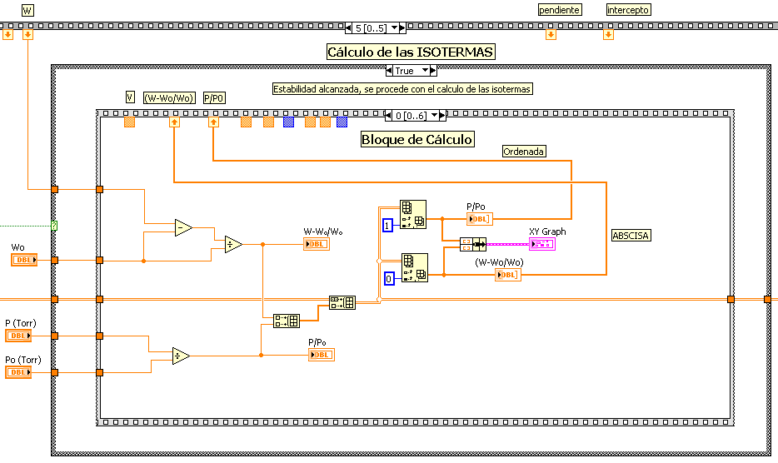

Figura Nº.26. Diagrama de bloques para generar la isoterma de adsorción.

El cálculo del punto de inflexión de la isoterma de adsorción para obtener el área superficial específica y volumen de poro por medio del método del punto A, el método de BET, Langmuir y t-plot, se programan insertando el cálculo correspondiente en el diagrama de bloques, y en el panel frontal se obtienen los resultados mostrando cada método en una ventana diferente. Las ventanas correspondientes a dichos métodos se pueden observar en el Apéndice A, mientras que los detalles de la creación de este programa como la descripción del código fuente se presentan en el instructivo correspondiente, mostrado en el Apéndice D.

El diseño de este software, permitió automatizar aún más la captura y procesamiento de los datos provenientes de la microbalanza Cahn 1000, ya que en el Trabajo Especial de Grado de Álvarez Ybeth, se adelantó parte de dicha automatización. Sin embargo, el programa se complementó para este trabajo, con la integración de los diferentes métodos y el uso de nuevas herramientas que permiten realizar la captura y el procesamiento de los datos de una forma más automatizada y confiable.

**IV.2. INTEGRACIÓN DEL DISEÑO E IMPLEMENTACIÓN DE UN SISTEMA PARA LA ADMISIÓN DE GAS NITRÓGENO.**

Con la finalidad de realizar las admisiones de gas nitrógeno al sistema de forma controlada, se utilizó una tarjeta de adquisición de datos Arduino, acoplada al diseño de un software en Labview. Para realizar dicho programa, se utilizaron las herramientas que relacionan a Arduino con Labview y así, el operante puede dar la orden de cuando se realizan las admisiones del gas y cuando se detiene, haciendo clic en el botón correspondiente a la admisión manual, donde la señal es enviada desde el programa en el computador hasta el relé en estado sólido y luego se abre o cierra la válvula mediante el relé eléctrico. Por otra parte, también se programó la forma de realizar la admisión automática una vez que sea instalado un sensor de presión de vacío digital, y así automatizar aun más el funcionamiento del sistema minimizando la intervención del operador. En la Figura Nº.27 se puede observar el panel frontal correspondiente a dicho software y en la Figura Nº.28 la programación del mismo en el diagrama de bloques, que permite que funcione correctamente.

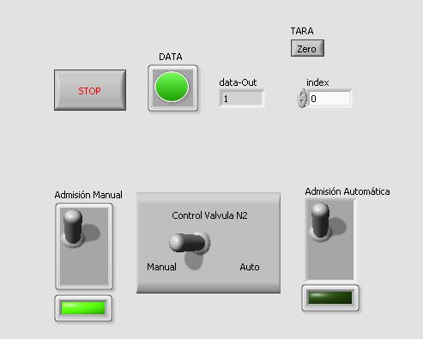

Figura Nº.27. Panel frontal para el programa de admisión de nitrógeno.

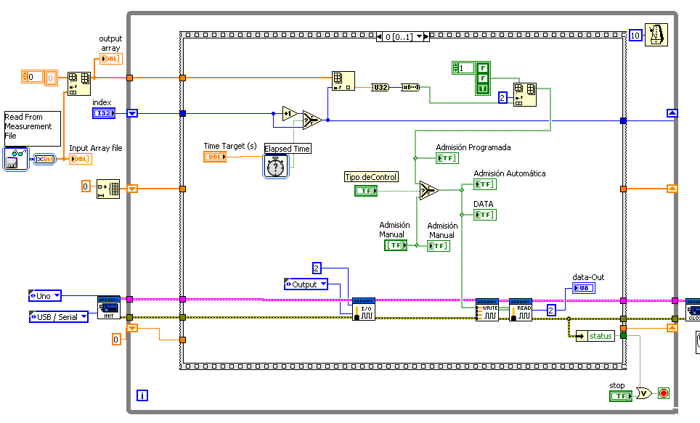

Figura Nº.28. Diagrama de bloques para el programa de admisión de nitrógeno.

La integración del diseño e implementación de un sistema para la admisión de gas nitrógeno, permite realizar dichas admisiones de una manera más automática, controlada y sencilla. En los Trabajos anteriores al presente Trabajo Especial de Grado, se disponía de una válvula solenoide que realizaba las admisiones de forma muy imprecisa, ya que al presionar el interruptor de la misma, la presión subía considerablemente al instante y no se podían registrar bajas presiones, por lo tanto, se obtenían pocos puntos para graficar la isoterma de adsorción. Hay que tomar en cuenta que para graficar las diferentes isotermas y estas tengan mejor precisión, se debe registrar mayor cantidad de puntos a bajas presiones, ya que es la zona donde se completa la primera monocapa del sólido y el comportamiento del gráfico es más sensible. Por esta razón, la válvula solenoide fue sustituida por una válvula electrónica (Ver Figura Nº.29), para poder acoplar una tarjeta de adquisición de datos y diseñar un software que permita realizar las admisiones de gas de forma controlada y así poder graficar mayor cantidad de puntos en la construcción de las isotermas, registrando valores a presiones bajas que permitan obtener resultados con mayor confiabilidad.

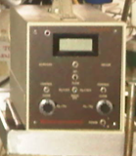

Figura Nº.29. Válvula electrónica.

**IV.3. PUESTA A PUNTO DE LA MICROBALANZA CAHN 1000.**

El primer paso fue realizar la evaluación de la microbalanza Cahn 1000, donde se verificaron los instrumentos y equipos que forman parte del sistema, además de los faltantes y su montaje. De esta manera, se verificó que todas las conexiones estuvieran de forma correcta para evitar la presencia de fugas al momento de estudiar una determinada muestra, y que los equipos y válvulas se encuentren en buen estado y funcionen correctamente. Por otra parte, se sustituyó la válvula solenoide por una válvula electrónica para realizar las admisiones de gas nitrógeno de forma más controlada y sencilla; se compró la tarjeta de adquisición de datos de Arduino; se sustituyó la válvula que permite que el vacío llegue a la muestra por una nueva del mismo tipo; y se llenó el recipiente de nitrógeno líquido para acondicionar las muestras a estudiar.

De esta manera, se debe destacar que el diagrama del sistema de la microbalanza no es el mismo utilizado en los anteriores Trabajos Especiales de Grado, es por ello que se realizó la actualización de dicho diagrama (Ver Figura Nº.18), ya que actualmente se dispone de un panel de control por el cual se permite realizar el encendido y apagado de las bombas mecánica y difusora, así como el sistema de control de temperatura, y también se dispone de un botón de emergencia. La distribución de las válvulas cambia, debido a que algunas de estas fueron eliminadas o sustituidas al igual que algunas conexiones, se colocó una trampa con zeolita A (5A) y silicagel con indicador de humedad para garantizar que el nitrógeno gaseoso que se admita esté libre de agua, y se dispone del nuevo sistema de admisión de nitrógeno mediante la tarjeta de adquisición de datos Arduino.

Para la evaluación del funcionamiento de la válvula electrónica, se siguió el procedimiento expuesto en el punto III.4.3 de la metodología, correspondiente a la prueba de vacío para el comportamiento de la presión con la admisión de nitrógeno al sistema, donde se fue tomando el tiempo durante el cual iba incrementando la presión de un punto a otro hasta cubrir un rango desde 10 hasta 350 torr. Como factor importante se determinó que la tasa máxima de entrada de gas fue de 20 ml/min, que fue la empleada durante todos los experimentos.

La calibración de la microbalanza se realizó haciendo uso del software de adquisición y procesamiento de los datos provenientes del sistema analógico de la microbalanza, donde los valores correspondientes al punto de corte y pendiente fueron 0 y 1 respectivamente. Una vez colocadas las diferentes pesas, cubriendo un rango desde 0 hasta 200 mg, se obtuvo la curva de calibración como se muestra en la Figura Nº.30 con los datos reportados en la Tabla Nº.5 donde, para cada pesa se registró su valor correspondiente en milivoltios.

Tabla Nº.5. Valores de calibración de la microbalanza Cahn 1000.

|  |  |
| --- | --- |
| **Peso (mg)** | **Señal (mv)** |
| 0 | 0 |
| 2 | 0,0010 |
| 4 | 0,0040 |
| 5 | 0,0061 |
| 7 | 0,0301 |
| 9 | 0,0470 |
| 10 | 0,048 |
| 15 | 0,092 |
| 20 | 0,1293 |
| 25 | 0,1735 |
| 30 | 0,2093 |
| 35 | 0,2514 |
| 40 | 0,2851 |
| 50 | 0,4061 |
| 70 | 0,4991 |
| 90 | 0,634 |
| 100 | 0,7271 |
| 150 | 1,092 |
| 200 | 1,4536 |

Figura Nº.30. Curva de calibración para un rango de operación de (0-200)mg.

Una vez construida la curva de calibración, los valores de la pendiente e intercepto se sustituyeron en el panel frontal del programa, para obtener las isotermas de adsorción correspondientes a cada muestra a estudiar, a partir de dichos parámetros de calibración.

La verificación de la puesta a punto de la microbalanza Cahn 1000, se realizó según los pasos expuestos en el punto III.4.5 de la metodología, donde se colocó la muestra a estudiar en la canasta de muestra, se acondicionó durante 12 horas aproximadamente con el sistema de control de temperatura y presión de vacío, para finalmente realizar las admisiones de gas nitrógeno e ir construyendo las isotermas de adsorción y así obtener las propiedades texturales del sólido.

La primera muestra estudiada fue una Zeolita Faujasita, donde se realizaron las admisiones de gas nitrógeno cubriendo un rango de presiones de operación desde 10 hasta 500 torr. Los datos reportados por el programa de adquisición y procesamiento de datos, se muestra a continuación en la Tabla Nº.6.

Tabla Nº.6. Datos reportados para la primera experiencia con una Zeolita Faujasita.

|  |  |
| --- | --- |
| **(P/Po)(Adim)** | **(W-Wo)/Wo (mg N2/mg Z)** |
| 0,0131579 | 0,163482 |
| 0,0263158 | 0,187827 |
| 0,0394737 | 0,191305 |
| 0,0526316 | 0,194782 |
| 0,0657895 | 0,198243 |
| 0,0921053 | 0,19826 |
| 0,118421 | 0,19826 |
| 0,131579 | 0,19826 |
| 0,138158 | 0,19826 |
| 0,144737 | 0,19826 |
| 0,151316 | 0,19826 |
| 0,157895 | 0,198208 |
| 0,197368 | 0,194782 |
| 0,263158 | 0,191287 |
| 0,394737 | 0,191252 |
| 0,526316 | 0,187827 |
| 0,657895 | 0,187827 |

Al momento de observar las isotermas de adsorción por los cuatro métodos, se pudo observar que los datos presentaron cierta desviación, debido a que el comportamiento de los gráficos no fue tan preciso como se esperaba. Este hecho se puede atribuir a que hubo desviaciones en la señal al momento de tomar los datos correspondientes a la masa adsorbida para presiones superiores a 115 torr, debido a problemas operacionales respecto a la admisión de gas nitrógeno.

Sin embargo, al momento de observar el comportamiento en el rango de (10-115) Torr, se obtuvo que la muestra se ajusta de mejor manera a dichos métodos. En el caso del método del punto A, la isoterma presenta el comportamiento esperado (Ver Figura Nº.31) obteniendo un área superficial específica de 690,54 m2/g.

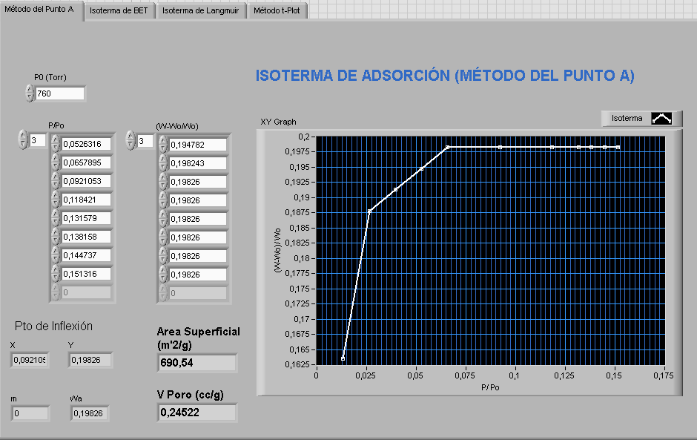

Figura Nº.31. Método del punto A (Zeolita Faujasita, primera experiencia).

En el caso de las isotermas de BET y Langmuir, se debe tomar en cuenta que al graficar todos los puntos, los gráficos presentan cierta desviación de su ajuste lineal, ya que ambos métodos trabajan sólo a bajas presiones y el rango utilizado fue desde 10 a 500 torr. Por esta razón, para que el sólido se ajuste de mejor manera, se graficó la zona de linealidad, que corresponde hasta un valor P/Po de 0,15, donde las isotermas obtenidas, se pueden apreciar en la Figura Nº.32 y la Figura Nº.33 respectivamente, junto a los valores corresponden a las propiedades texturales del sólido.

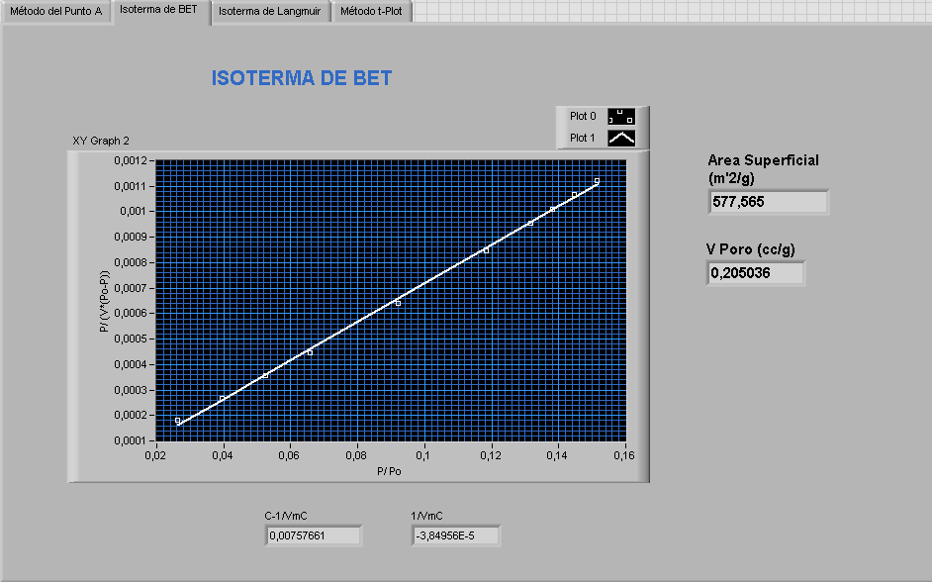

Figura Nº.32. Isoterma de BET (Zeolita Faujasita, primera experiencia).

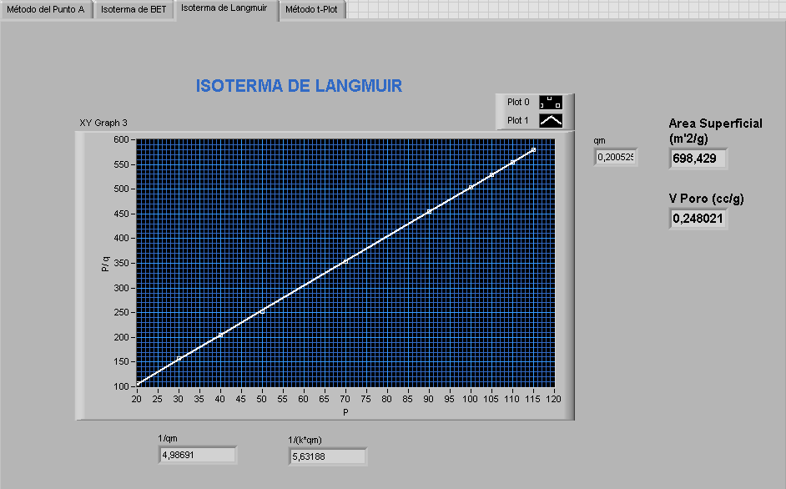

Figura Nº.33. Isoterma de Langmuir (Zeolita Faujasita, primera experiencia).

Para el método t-plot, como se puede observar en la Figura Nº.34 los datos se ajustan considerablemente para dicho método, ya que el comportamiento del gráfico es similar al reportado en la teoría según (López, 2010).

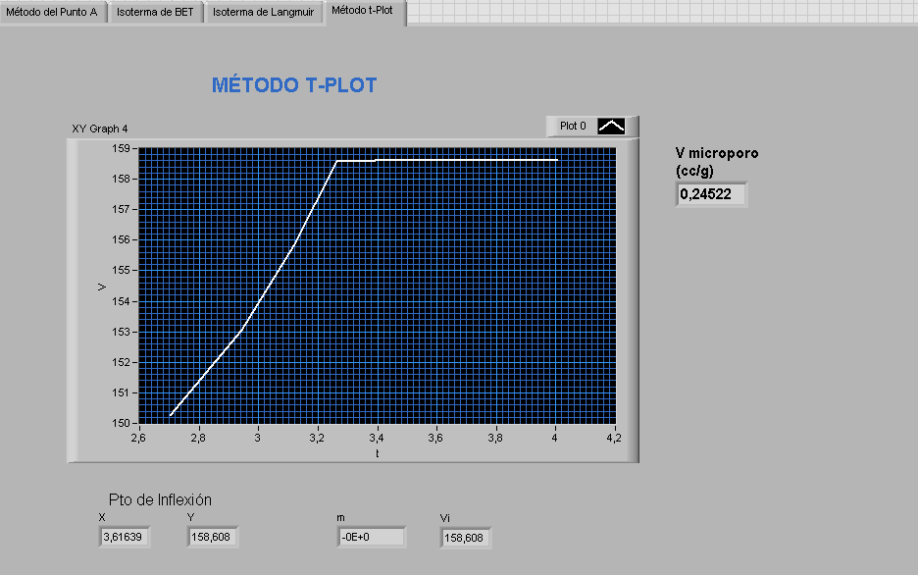

Figura Nº.34. Método t-plot (Zeolita Faujasita, primera experiencia).

Respecto al área superficial específica, el valor teórico para dicha muestra es de 698 m2/g, valor que se acerca más por medio del método de Langmuir y método del punto A, mientras que por el método de BET se obtuvo un valor con una desviación más considerable por debajo del valor teórico. En el caso del método t-plot, no se tiene un valor de referencia respecto al volumen de microporo de la muestra estudiada, no obstante, se tienen algunos valores estándar para diferentes sólidos los cuales se pueden apreciar en el artículo científico de (López C. , 2010), donde se señalan sólidos con volumen de microporo entre 0,1 y 1 cc/g aproximadamente.Sin embargo, es recomendable para futuros trabajos tener un valor teórico con el cual comparar, para poder ajustar determinados sólidos a dicho método y así verificar su asertividad.

Así mismo, se realizaron otras dos experiencias con una zeolita faujasita, cuyos resultados se pueden apreciar en el apéndice B. Para calcular los porcentajes de desviación del área superficial específica, se tomo como valor experimental al promedio entre las tres experiencias, donde se obtuvo como método más acertado al método del punto A, seguido del método de Langmuir y por último el método de BET, tal como se observa en la Tabla Nº.7.

Tabla Nº.7. Porcentaje de desviación del área superficial específica de una Zeolita Faujasita.

|  |  |  |  |
| --- | --- | --- | --- |
| **Zeolita Faujasita** | **Método del Punto A** | **Método de BET** | **Método de Langmuir** |
| **Valor Teórico (m2/g)** | 698,000 | 698,000 | 698,000 |
| **1ra Experiencia (m2/g)** | 690,540 | 577,565 | 698,429 |
| **2da Experiencia (m2/g)** | 478,482 | 400,005 | 484,902 |
| **3ra Experiencia (m2/g)** | 929,661 | 785,657 | 947,311 |
| **Promedio (m2/g)** | 699,561 | 587,742 | 710,214 |
| **Desviación (%)** | 0,224 | 15,796 | 1,750 |

Luego se experimentó con una Gamma Alúmina, donde el rango de presión de operación fue de (10-400) Torr y los datos reportados por el programa de adquisición y procesamiento de los datos en LabVIEW, se presentan en la Tabla Nº.8.

Tabla Nº.8. Datos reportados para la primera experiencia con una Gamma Alúmina.

|  |  |
| --- | --- |
| **(P/Po)(Adim)** | **(W-Wo)/Wo (mg N2/mg Z)** |
| 0,0131579 | 0,0144816 |
| 0,0263158 | 0,0470405 |
| 0,0421053 | 0,0506783 |
| 0,0526316 | 0,054307 |
| 0,0657895 | 0,0578995 |
| 0,0921053 | 0,0669759 |
| 0,118421 | 0,0814274 |
| 0,131579 | 0,0905218 |
| 0,138158 | 0,0940963 |
| 0,144737 | 0,0995258 |
| 0,151316 | 0,101354 |
| 0,157895 | 0,106792 |
| 0,197368 | 0,12851 |
| 0,263158 | 0,161087 |
| 0,394737 | 0,206333 |
| 0,526316 | 0,238901 |

Al momento de graficar todos los puntos obtenidos por medio del método del punto A, se obtuvo el comportamiento esperado. En el caso particular de una gamma alúmina por ser un sólido en presencia de mesoporos, el llenado de la primera monocapa se completa a presiones relativas muy cercanas a cero, según los gráficos consultados en (López C. , 2010) tal y como se puede observar en la Figura Nº.35. Luego de que se completa la primera monocapa, se forman las siguientes capas hasta completar la superficie del sólido y terminar de formarse la isoterma.

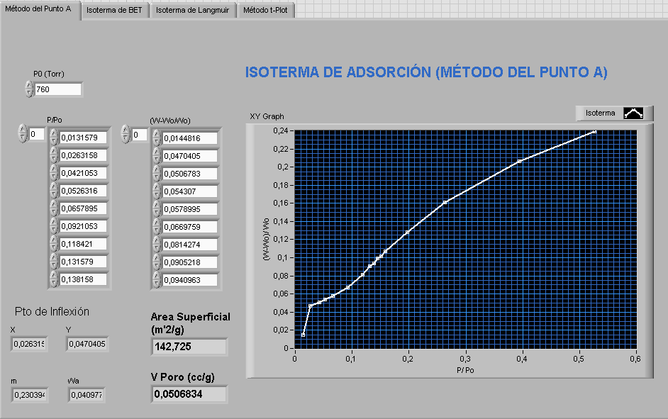

Figura Nº.35. Método del punto A (Gamma Alúmina, primera experiencia)

Ahora bien, en el caso de las isotermas de BET y Langmuir, los puntos graficados no presentan un comportamiento lineal. Este hecho se puede atribuir a que ambos métodos se ajustan para sólidos microporosos, donde el llenado de la primera monocapa ocurre a presiones relativas alrededor de 0.15. En éste caso, por experimentar con un sólido mesoporoso que puede contener en su estructura microporos pero distribuidos en forma aleatoria y combinados con los poros tipo meso, el comportamiento de la isoterma varía y por ende, ocurre una desviación con las isotermas de BET y Langmuir. De esta manera, se recomienda graficar los puntos que se encuentran en la zona de linealidad debido a que ambos método representan ajustes lineales y de esta forma los resultados no presentan una desviación tan grande (Ver la Figura Nº.36 y la Figura Nº.37).

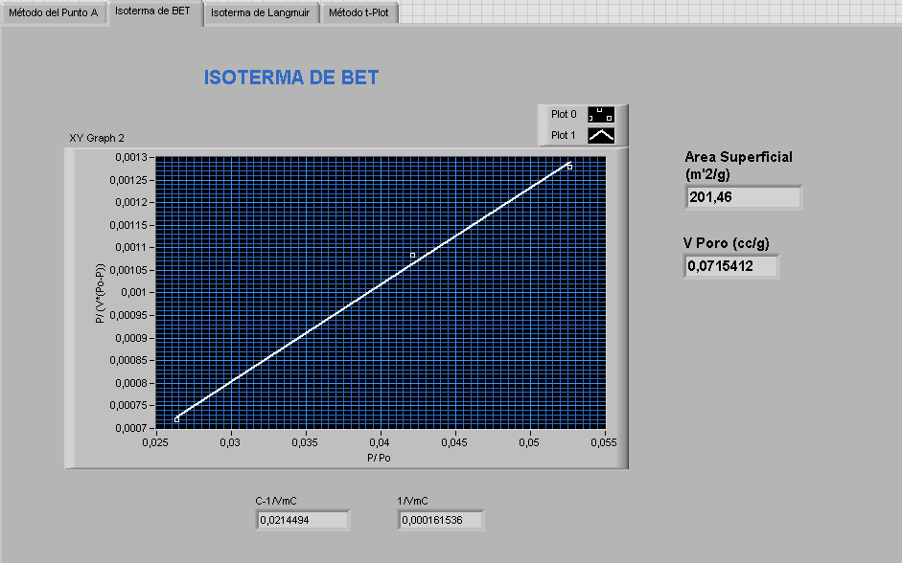

Figura Nº.36. Isoterma de BET (Gamma Alúmina, primera experiencia)

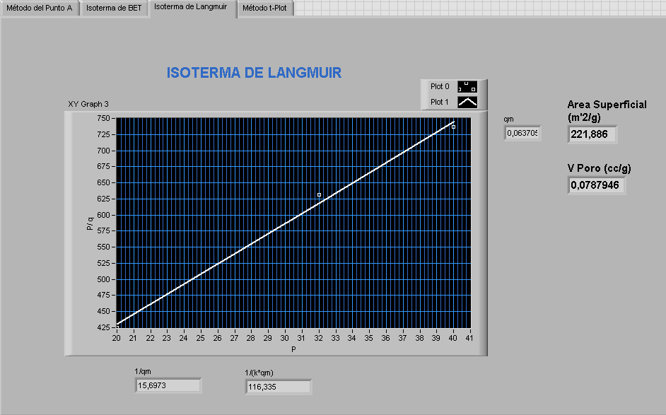

Figura Nº.37. Isoterma de Langmuir (Gamma Alúmina, primera experiencia)

Para el método t-plot, la isoterma obtenida presentó cierta desviación respecto al comportamiento esperado (Ver Figura Nº.38). Se debe tomar en cuenta, que al estar en presencia de un sólido mesoporoso, el comportamiento del gráfico varía según (López C. , 2010) donde la última zona de linealidad se forma a valores de t cercanos a 7, al cual no se puede llegar experimentalmente debido a que el límite de detección del medidor de presión actual es hasta 400 o 500 Torr. Igualmente, respecto al volumen de microporo, no se tiene un valor teórico con el cual se pueda comparar una desviación exacta, y para dicha muestra no se pudo ajustar el método.

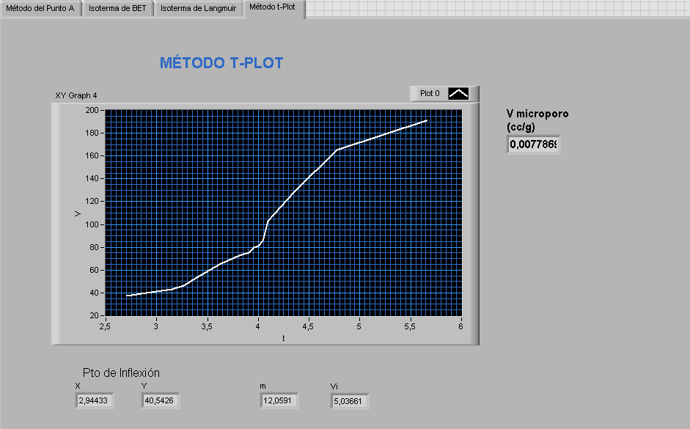

Figura Nº.38. Método t-plot (Gamma Alúmina, primera experiencia).

De igual manera, se realizaron tres experiencias para una Gamma Alúmina, donde se calculó el promedio del área superficial específica obtenida por el método del punto A, ya que fue el único método que se ajustó a dicha muestra mesoporosa, y dicho valor se utilizó como experimental para el cálculo del porcentaje de desviación (Ver Tabla Nº.9). Los resultados correspondientes a la segunda y tercera experiencia con la Gamma Alúmina se puede observar en el apéndice B.

Tabla Nº.9. Porcentaje de desviación del área superficial específica de una Gamma Alúmina.

|  |  |
| --- | --- |
| **Zeolita Faujasita** | **Método del Punto A** |
| **Valor Teórico (m2/g)** | 210,000 |
| **1ra Experiencia (m2/g)** | 142,725 |
| **2da Experiencia (m2/g)** | 167,463 |
| **3ra Experiencia (m2/g)** | 182,955 |
| **Promedio (m2/g)** | 164,381 |
| **Desviación (%)** | 21,723 |

**IV.4. GENERACIÓN DE MANUALES DE USUARIO**

Como resultado del último punto de la metodología (III.5), primero se generó el manual de operación de la microbalanza Cahn 1000, que incluye algunas definiciones relacionadas con el sistema, normas y lineamientos generales, responsabilidades y el procedimiento a emplear para realizar la puesta a punto, incluyendo el diagrama.

Luego, se realizó un instructivo del código fuente del programa para la adquisición de los datos provenientes de la salida analógica de la microbalanza, así como el procesamiento de los mismos, incluyendo la programación de la tarjeta de adquisición de datos Arduino. En el mismo, se describieron las herramientas más importantes que se utilizaron, las imágenes que representan la distribución de las mismas en ambos programas, y las ecuaciones que se programaron para la construcción de las isotermas de adsorción y cálculo de propiedades texturales por los diferentes métodos antes expuestos. Estos resultados se presentan en la sección de apéndices del presente Trabajo Especial de Grado (Apéndice D).

**CAPÍTULO V**

**CONCLUSIONES Y RECOMENDACIONES**

De acuerdo a los resultados obtenidos en este Trabajo Especial de Grado y su análisis, en el presente capítulo se destacan las siguientes conclusiones y recomendaciones.

**V.1. CONCLUSIONES**

* El diseño del software para el procesamiento de los datos provenientes del sistema analógico de la microbalanza Cahn 1000, permitió contribuir a la automatización de dicho equipo y así obtener resultados más confiables.
* Integrar el diseño e implementación de un sistema para la admisión de gas nitrógeno de forma controlada, permitió realizar las admisiones de forma más sencilla y confiable, construyendo isotermas con mayor cantidad de puntos para bajas presiones.
* La curva de calibración presentó un comportamiento lineal que evidencia el buen funcionamiento de la microbalanza Cahn 1000.
* Para sólidos microporosos se ajusta mejor el método del punto A y Langmuir.
* Para sólidos mesosporosos se ajusta sólo el método del punto A.
* A Presiones bajas existe una mejor precisión para calcular propiedades texturales de un sólido.
* El porcentaje de desviación fue entre 0,22 a 15,8% para una zeolita faujasita, y de 21,72% para una Gamma alúmina.
* Se actualizó el manual de operación de la microbalanza Cahn 1000, que permite al usuario conocer el funcionamiento de la misma, al igual que los instrumentos y demás equipos que conforman el sistema.
* Se actualizó el instructivo del código fuente del programa para la adquisición de datos, que permite al usuario conocer las herramientas que lo conforman y su funcionamiento dentro de dicha programación.

**V.2. RECOMENDACIONES**

* Adquirir un sensor de presión de vacío digital para realizar un lazo de control de presión.
* Estudiar muestras con valores teóricos de volumen de microporo.
* Optimizar la automatización de la construcción de isotermas para que la intervención del operante sea mínima.
* Realizar la calibración con pesas estandarizadas por el organismo gubernamental competente.
* Optimizar el mecanismo de remoción de agua del gas nitrógeno a la entrada del sistema.
* Realizar al menos siete experiencias para cada muestra, con el objetivo de reducir la dispersión y determinar la incertidumbre y el rango de error de la microbalanza.
* Integrar al programa principal, la rutina del programa de admisión de nitrógeno de forma controlada.

**BIBLIOGRAFÍA**

Albornoz, J., & Lagos, P. (2008). Guía de iniciación en LabVIEW. Temuco, Chile.

Álvarez, Y. (2012). *Puesta a punto de una microbalanza Cahn 1000 implementando un sistema de digitalización y automatización para la adquisición y procesamiento de los datos provenientes del sistema analógico de la microbalanza.* Caracas: Trabajo Especial de Grado, Facultad de Ingeniería, UCV.

Arduino. (2012). *Arduino Hardware*. Recuperado el 12 de 02 de 2013, de http://arduino.cc/es/Main/Hardware

Arduino. (2012). *Arduino, Fundamentos*. Recuperado el 12 de 02 de 2013, de http://arduino.cc/es/Guide/Introduction

Giannetto, G., & et, a. (2000). *Zeolitas. Características, Propiedades y Aplicaciones Industriales.* Caracas: Innovación Tecnológica, Facultad de Ingeniería, UCV.

Gracía, L. (1989). *Caracterización Fisicoquímica de Zeolita Beta.* Caracas: Trabajo de Ascenso a Profesor Asistente, Facultad de Ingeniería, UCV.

Griman, J., & Pamelá, M. (2009). *Montaje y puesta a punto de una microbalanza Cahn 1000 para la medición de superficie específica de sólidos microporosos.* Caracas: Trabajo Especial de Grado, Facultad de Ingeniería, UCV.

Llerena, S. (1991). *Caracterización de Zeolitas Mediante la Adsorción Física de Moléculas de Diferente Diámetro Cinético.* Caracas: Trabajo Especial de Grado. Facultad de Ingeniería. Universidad Central de Venezuela.

López, C. (2010). *Área Superficial y Porisidad.* Mérida: Documento no publicado.

López, C. (2010). *Síntesis y caracterización de materiales aluminosilicatos compuestos ZSM-5/MCM-41.* Caracas: Artículo científico 5(2), 107-116, Facultad de Ciencias, UCV.

Martin, J. (1990). *Adsorción física de gases y vapores.* Alicante: Publicaciones de la Universidad de Alicante.

Masciarelli, R. (2010). *Distribución de Macro y Micro Poros.* Rosario: Universidad Tecnológica Nacional del Rosario.

National Instrument. (02 de Julio de 2008). *NI Developer Zone*. Recuperado el 10 de Marzo de 2013, de http://www.ni.com/white-paper/7592/en

Razzitte, A. (2002). *Isotermas de adsorción.* Recuperado el 07 de 11 de 2012, de http://materias.fi.uba.ar/6307/Zug-MonografiaTE-v2003.pdf

Rouquerol, J., & et, a. (1994). Recommendations for the Charactherization of Porous Solids. *Pure & Appl Chem* , 1739-1758.

Viades. (2008). *Adsorción de agua en alimentos.* Recuperado el 07 de 11 de 2012, de http://depa.fquim.unam.mx/amyd/archivero/IsotermaGAB2008-2_21279.pdf

Webb, P. (2010). *micromeritics.* Recuperado el 28 de 01 de 2012, de http//www.micromeritics.com

**APÉNDICE A**

A continuación, se muestran las ventanas correspondientes al panel frontal y diagrama de bloques para el método del punto A, BET, Langmuir y t-plot en el programa de adquisición y procesamiento de datos.

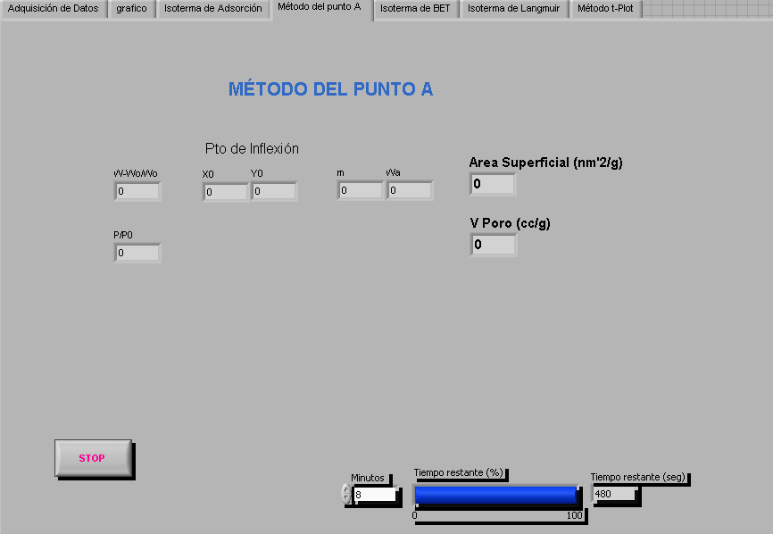

Figura Nº.39. Panel frontal para el método del punto A.

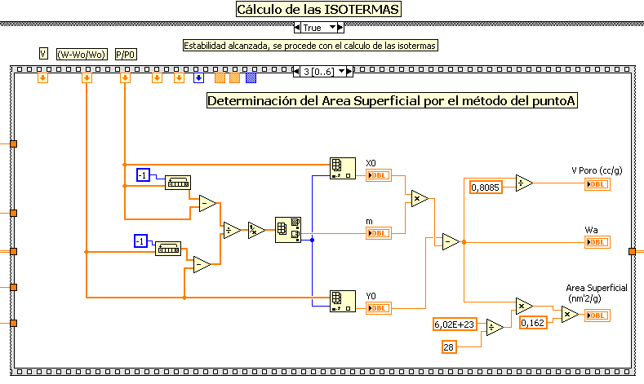

Figura Nº.40. Diagrama de bloques para el método del punto A.

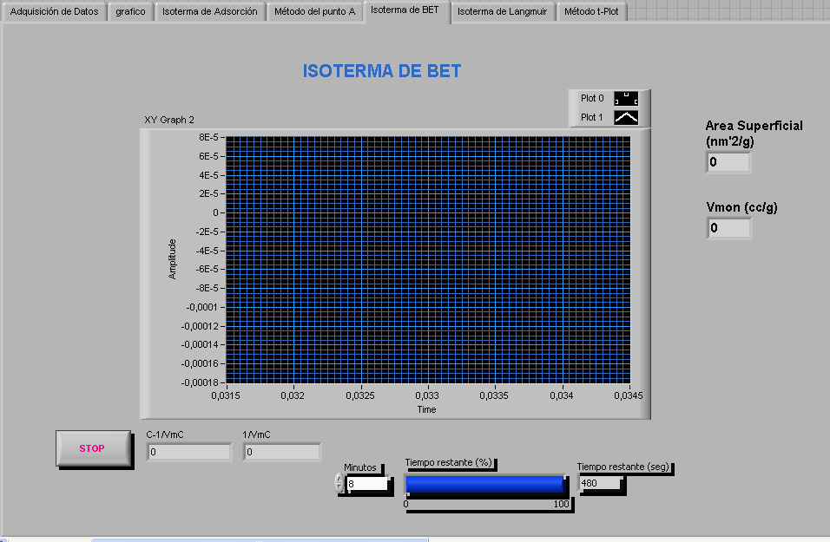

Figura Nº.40. Panel frontal para la isoterma de BET.

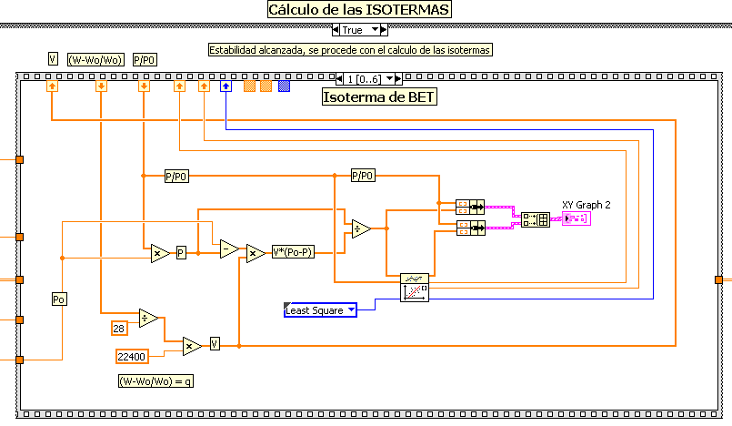

Figura Nº.41. Diagrama de bloques para la isoterma de BET.

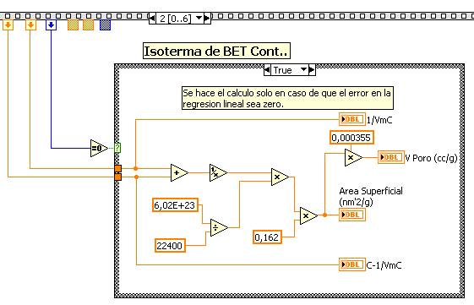

Figura Nº.42. Diagrama de bloques para isoterma de BET (Continuación).

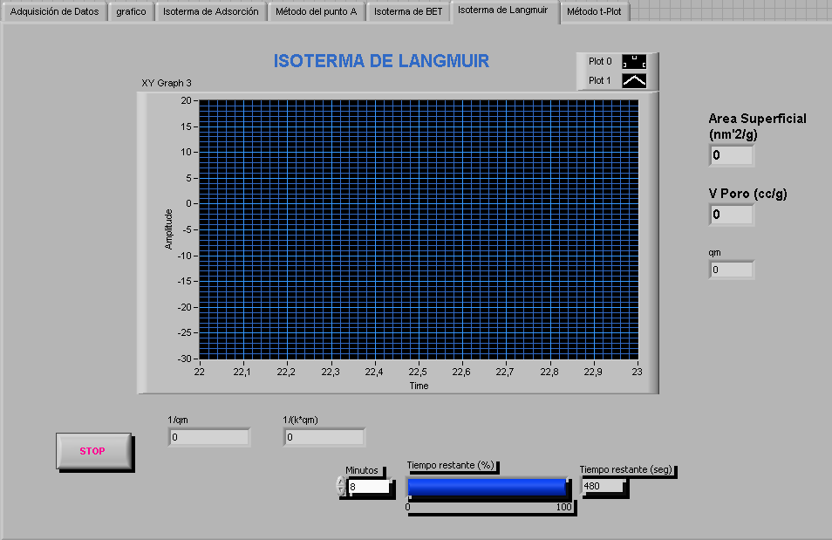

Figura Nº.43. Panel frontal para isoterma de Langmuir.

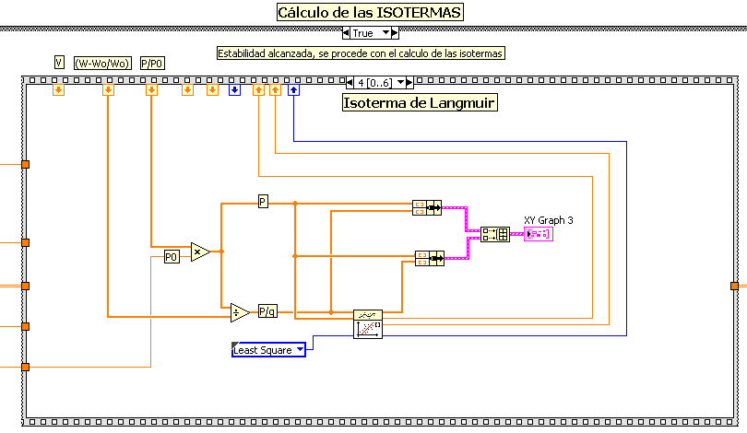

Figura Nº.44. Diagrama de bloques para isoterma de Langmuir.

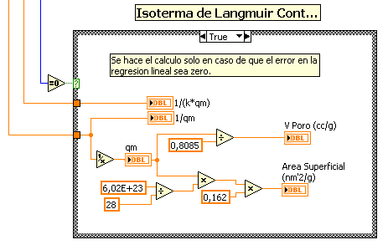

Figura Nº.45. Diagrama de bloques para la isoterma de Langmuir (Continuación).

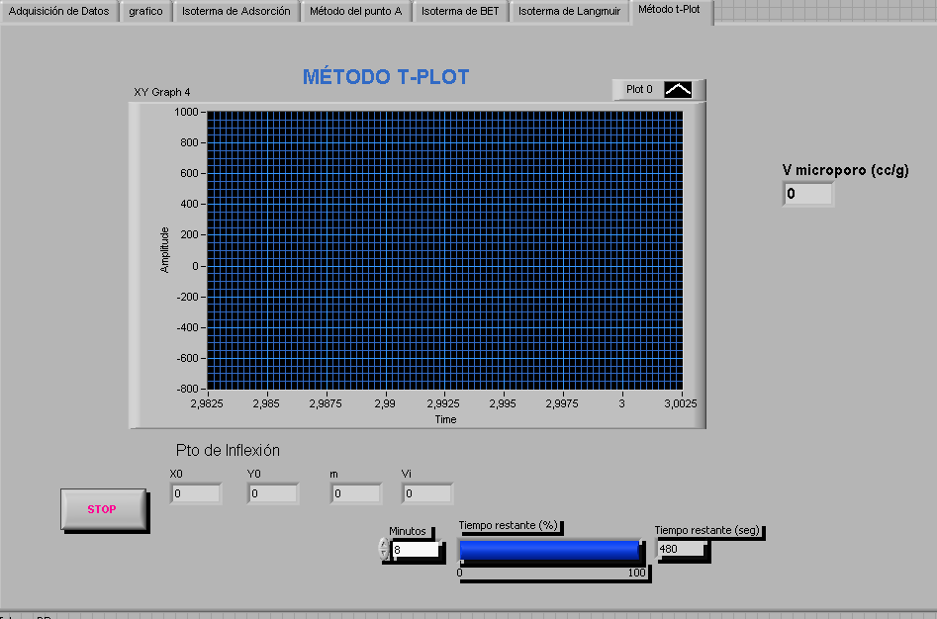

Figura Nº.46. Panel frontal para el método t-plot.

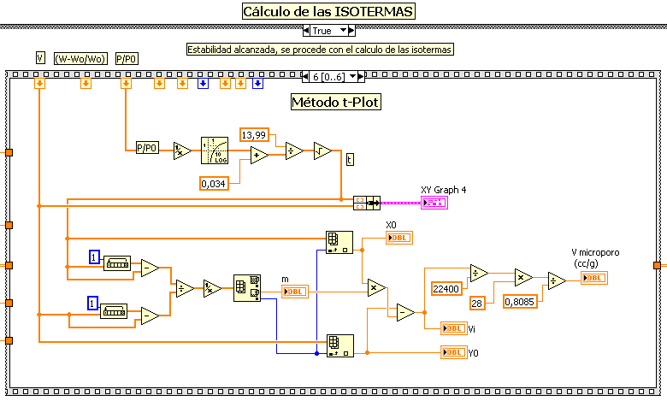

Figura Nº.47. Diagrama de bloques para el método t-plot.

**APÉNDICE B**

En esta sección se muestran los resultados experimentales correspondientes a las demás experiencias realizadas durante este Trabajo especial de grado, para una zeolita faujasita y una gamma alúmina.

* Zeolita Faujasita (Segunda Experiencia).

Tabla Nº.10. Datos reportados para la segunda experiencia con una zeolita faujasita.

|  |  |
| --- | --- |
| **P/Po** | **(W-Wo)/Wo (mg N2/mg Z)** |
| 0,0131579 | 0,119857 |
| 0,0263158 | 0,127347 |
| 0,0394737 | 0,132315 |
| 0,0526316 | 0,134812 |
| 0,0657895 | 0,137296 |
| 0,0921053 | 0,137346 |
| 0,118421 | 0,139805 |
| 0,131579 | 0,137333 |
| 0,138158 | 0,137333 |
| 0,144737 | 0,137333 |
| 0,151316 | 0,137346 |
| 0,157895 | 0,137346 |
| 0,197368 | 0,134849 |
| 0,263158 | 0,13234 |
| 0,394737 | 0,132352 |
| 0,526316 | 0,132352 |

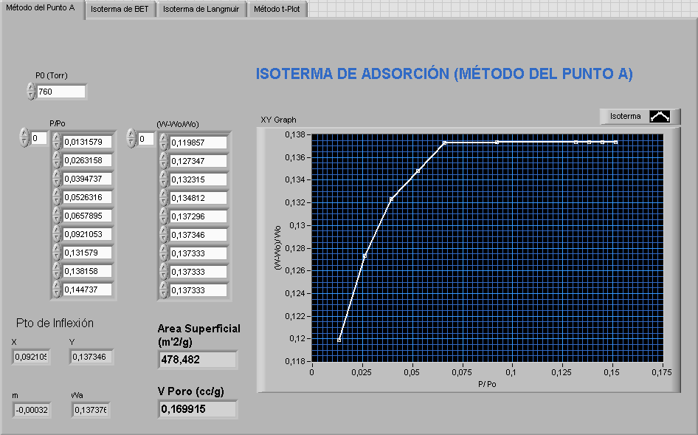

Figura Nº.48. Método del punto A (Zeolita Faujasita, segunda experiencia).

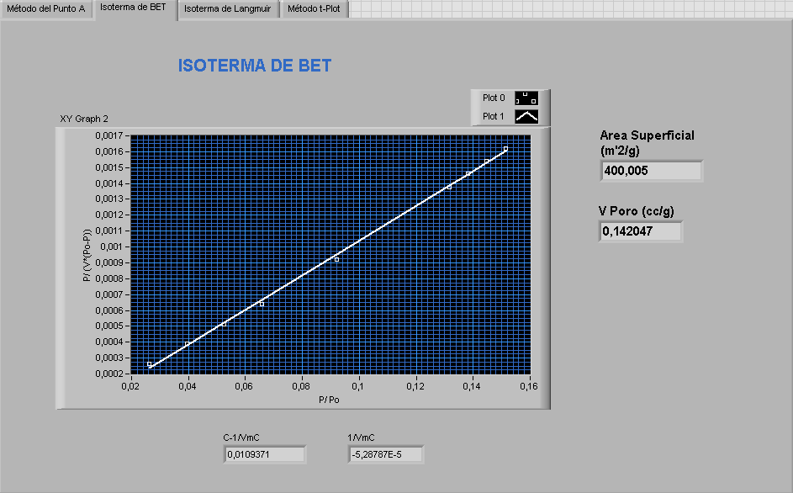

Figura Nº.49. Isoterma de BET (Zeolita Faujasita, segunda experiencia).

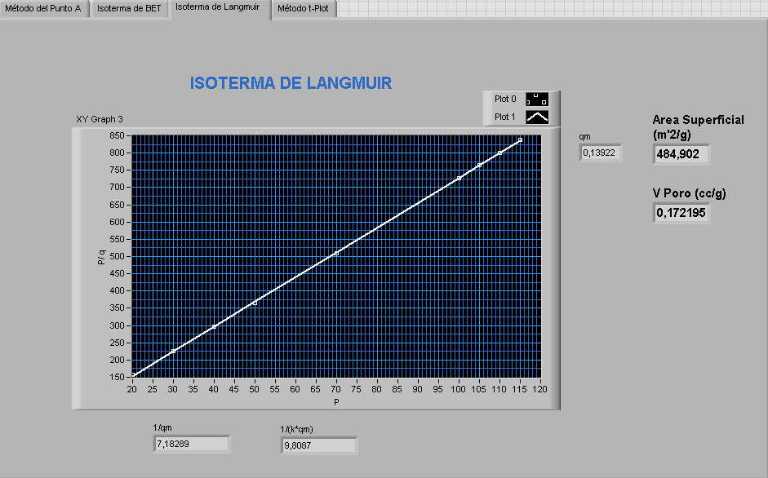

Figura Nº.50. Isoterma de Langmuir (Zeolita Faujasita, segunda experiencia).

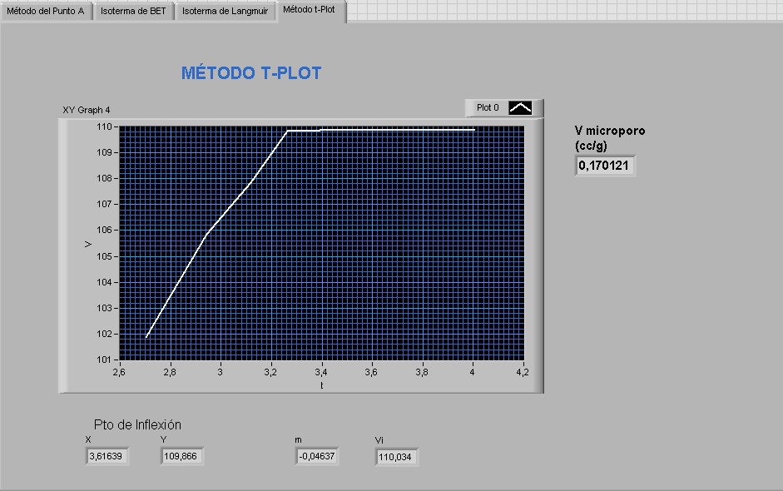

Figura Nº.51. Método t-plot (Zeolita Faujasita, segunda experiencia).

* Zeolita Faujasita (Tercera Experiencia)

Tabla Nº.11. Datos reportados para la tercera experiencia con una zeolita faujasita.

|  |  |
| --- | --- |
| **P/Po** | **(W-Wo)/Wo (mg N2/mg Z)** |
| 0,0131579 | 0,212782 |
| 0,0263158 | 0,247594 |
| 0,0394737 | 0,25533 |
| 0,0526316 | 0,259198 |
| 0,0657895 | 0,263066 |
| 0,0921053 | 0,266876 |
| 0,118421 | 0,266914 |
| 0,190789 | 0,263066 |
| 0,197368 | 0,263066 |
| 0,210526 | 0,263066 |
| 0,263158 | 0,263008 |
| 0,394737 | 0,259198 |
| 0,526316 | 0,259198 |

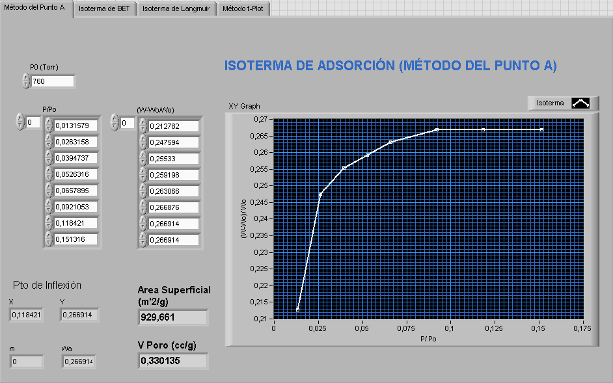

Figura Nº.52. Método del punto A (Zeolita Faujasita, tercera experiencia).

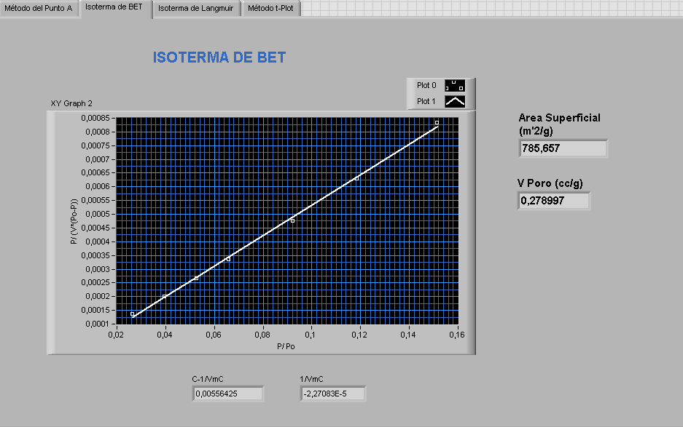

Figura Nº.53. Isoterma de BET (Zeolita Faujasita, tercera experiencia).

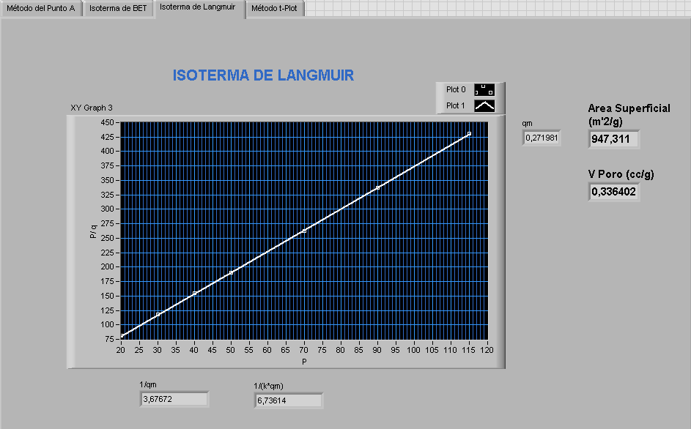

Figura Nº.54. Isoterma de Langmuir (Zeolita Faujasita, tercera experiencia).

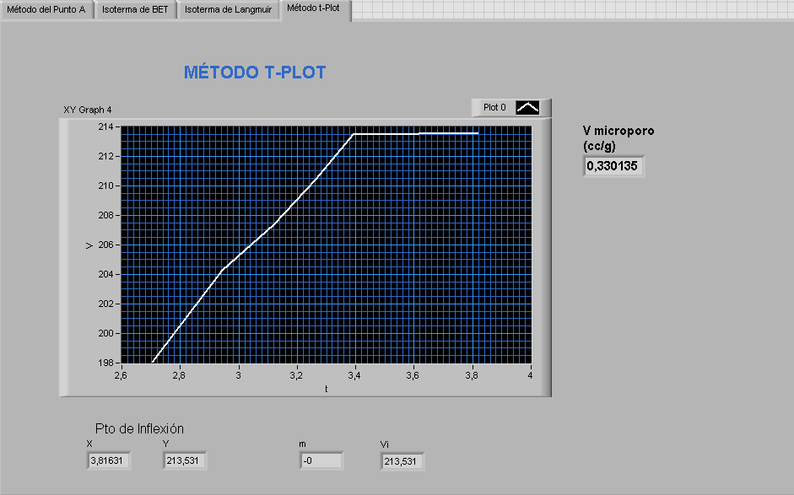

Figura Nº.55. Método t-plot (Zeolita Faujasita, tercera experiencia).

* Gamma Alúmina (Segunda Experiencia)

Tabla Nº.12. Datos reportados para la segunda experiencia con una Gamma Alúmina.

|  |  |
| --- | --- |
| **P/Po** | **(W-Wo)/Wo (mg N2/mg Z)** |
| 0,0131579 | 0,0376314 |
| 0,0263158 | 0,0522594 |
| 0,0421053 | 0,0564388 |
| 0,0526316 | 0,0585285 |
| 0,0671053 | 0,0647872 |
| 0,0921053 | 0,0731251 |
| 0,118421 | 0,087774 |
| 0,131579 | 0,0940431 |
| 0,138158 | 0,102381 |
| 0,144737 | 0,106581 |
| 0,151316 | 0,112861 |
| 0,164474 | 0,123299 |
| 0,197368 | 0,144207 |
| 0,263158 | 0,183911 |
| 0,394737 | 0,246602 |
| 0,526316 | 0,298835 |

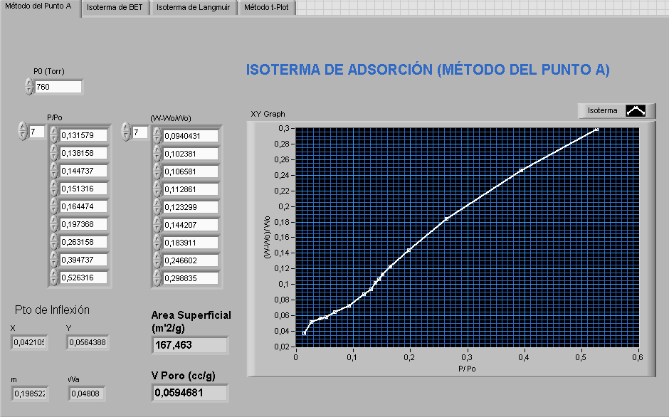

Figura Nº.56. Método del punto A (Gamma Alúmina, segunda experiencia).

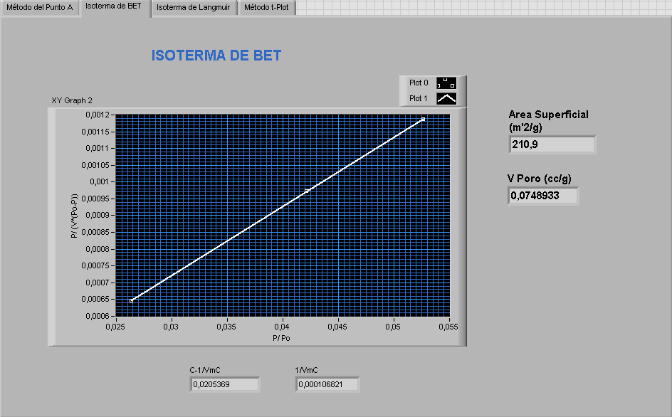

Figura Nº.57. Isoterma de BET (Gamma Alúmina, segunda experiencia).

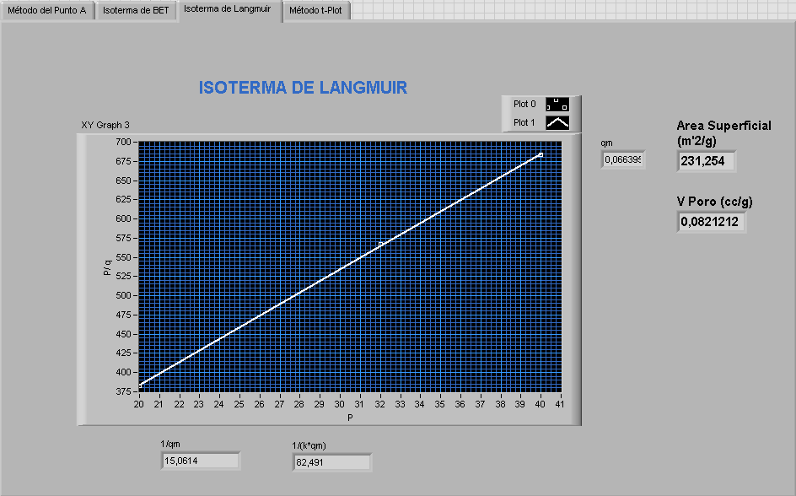

Figura Nº.58. Isoterma de Langmuir (Gamma Alúmina, segunda experiencia).

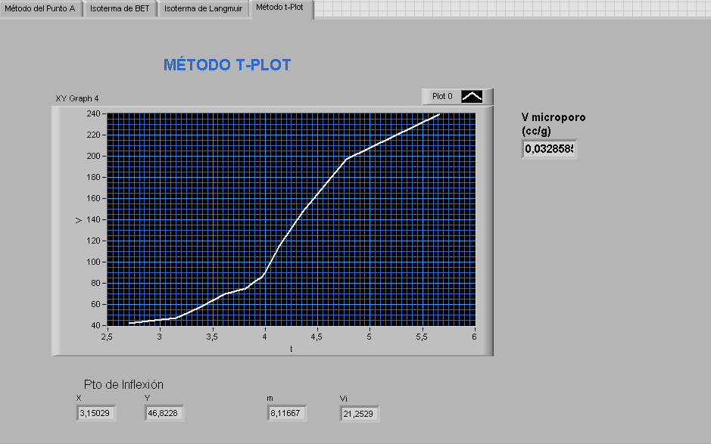

Figura Nº.59. Método t-plot (Gamma Alúmina, segunda experiencia).

* Gamma Alúmina (Tercera Experiencia).

Tabla Nº.13. Datos reportados para la tercera experiencia con una Gamma Alúmina.

|  |  |
| --- | --- |
| **P/Po** | **(W-Wo)/Wo (mg N2/mg Z)** |
| 0,0131579 | 0,0245746 |
| 0,0263158 | 0,0558909 |
| 0,0394737 | 0,0603599 |
| 0,0526316 | 0,0648289 |
| 0,0671053 | 0,0692867 |
| 0,0921053 | 0,0759902 |
| 0,121053 | 0,0983127 |
| 0,138158 | 0,105016 |
| 0,144737 | 0,109519 |
| 0,151316 | 0,113988 |
| 0,157895 | 0,120691 |
| 0,197368 | 0,149739 |
| 0,263158 | 0,192195 |
| 0,394737 | 0,250291 |
| 0,526316 | 0,303919 |

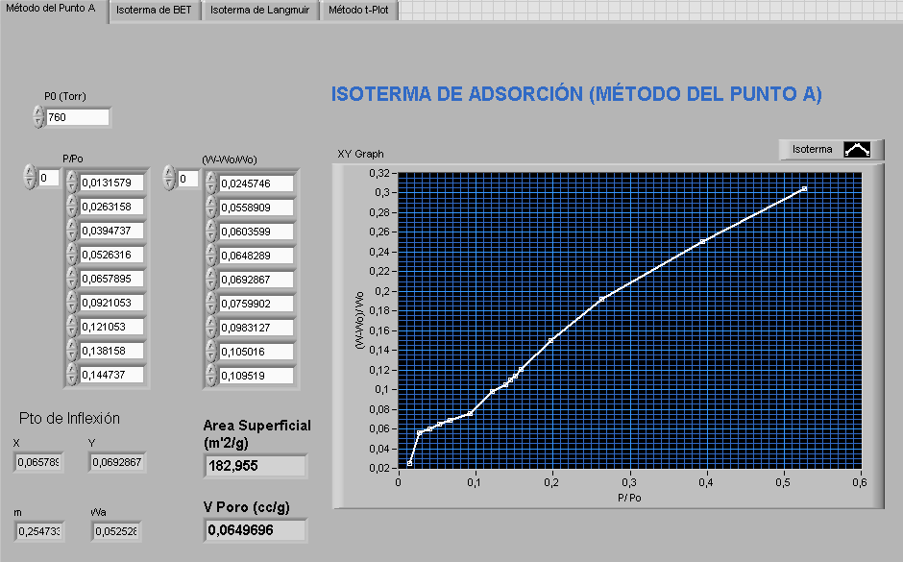

Figura Nº.60. Método del punto A (Gamma Alúmina, tercera experiencia).

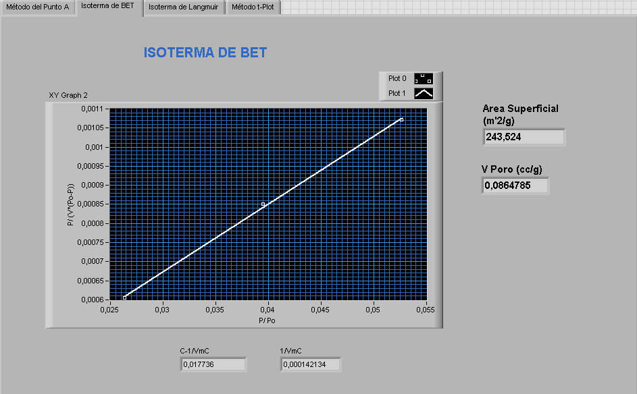

Figura Nº.61. Isoterma de BET (Gamma Alúmina, tercera experiencia).

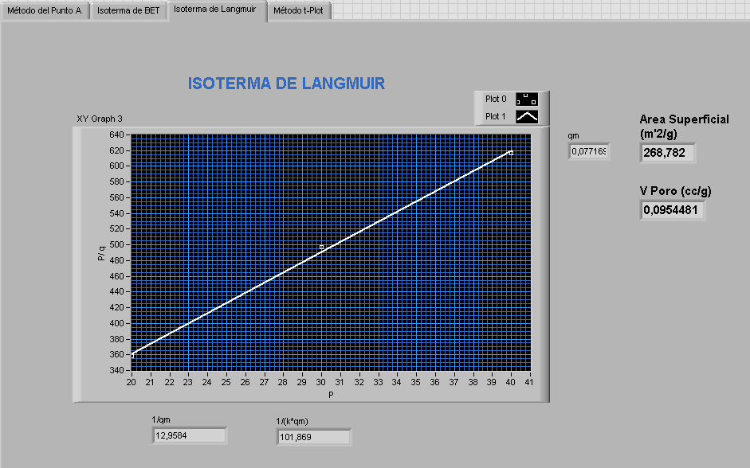

Figura Nº.62. Isoterma de Langmuir (Gamma Alúmina, tercera experiencia).

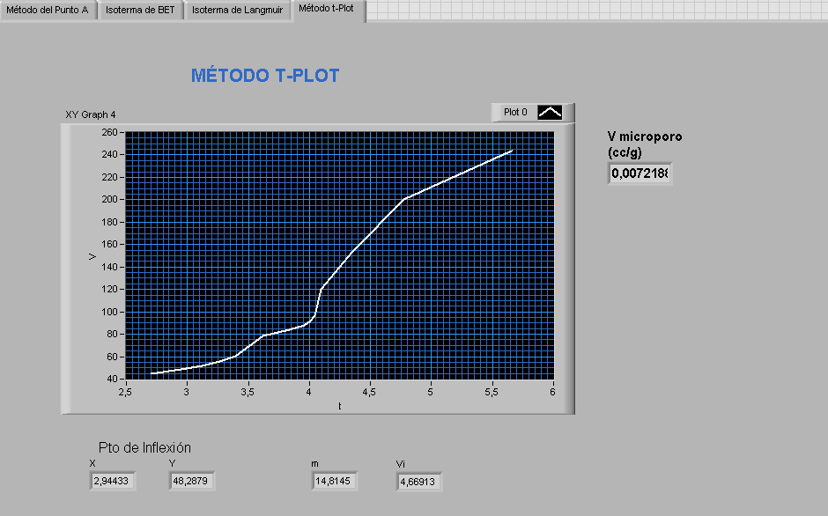

Figura Nº.63. Método t-plot (Gamma Alúmina, tercera experiencia).

**APÉNDICE C**

En ésta sección se presentan algunas fotos alusivas a diferentes partes del sistema de la microbalanza, las cuales fueron tomadas en el transcurso del tiempo durante el cual se llevó a cabo el procedimiento experimental de este Trabajo Especial de Grado.

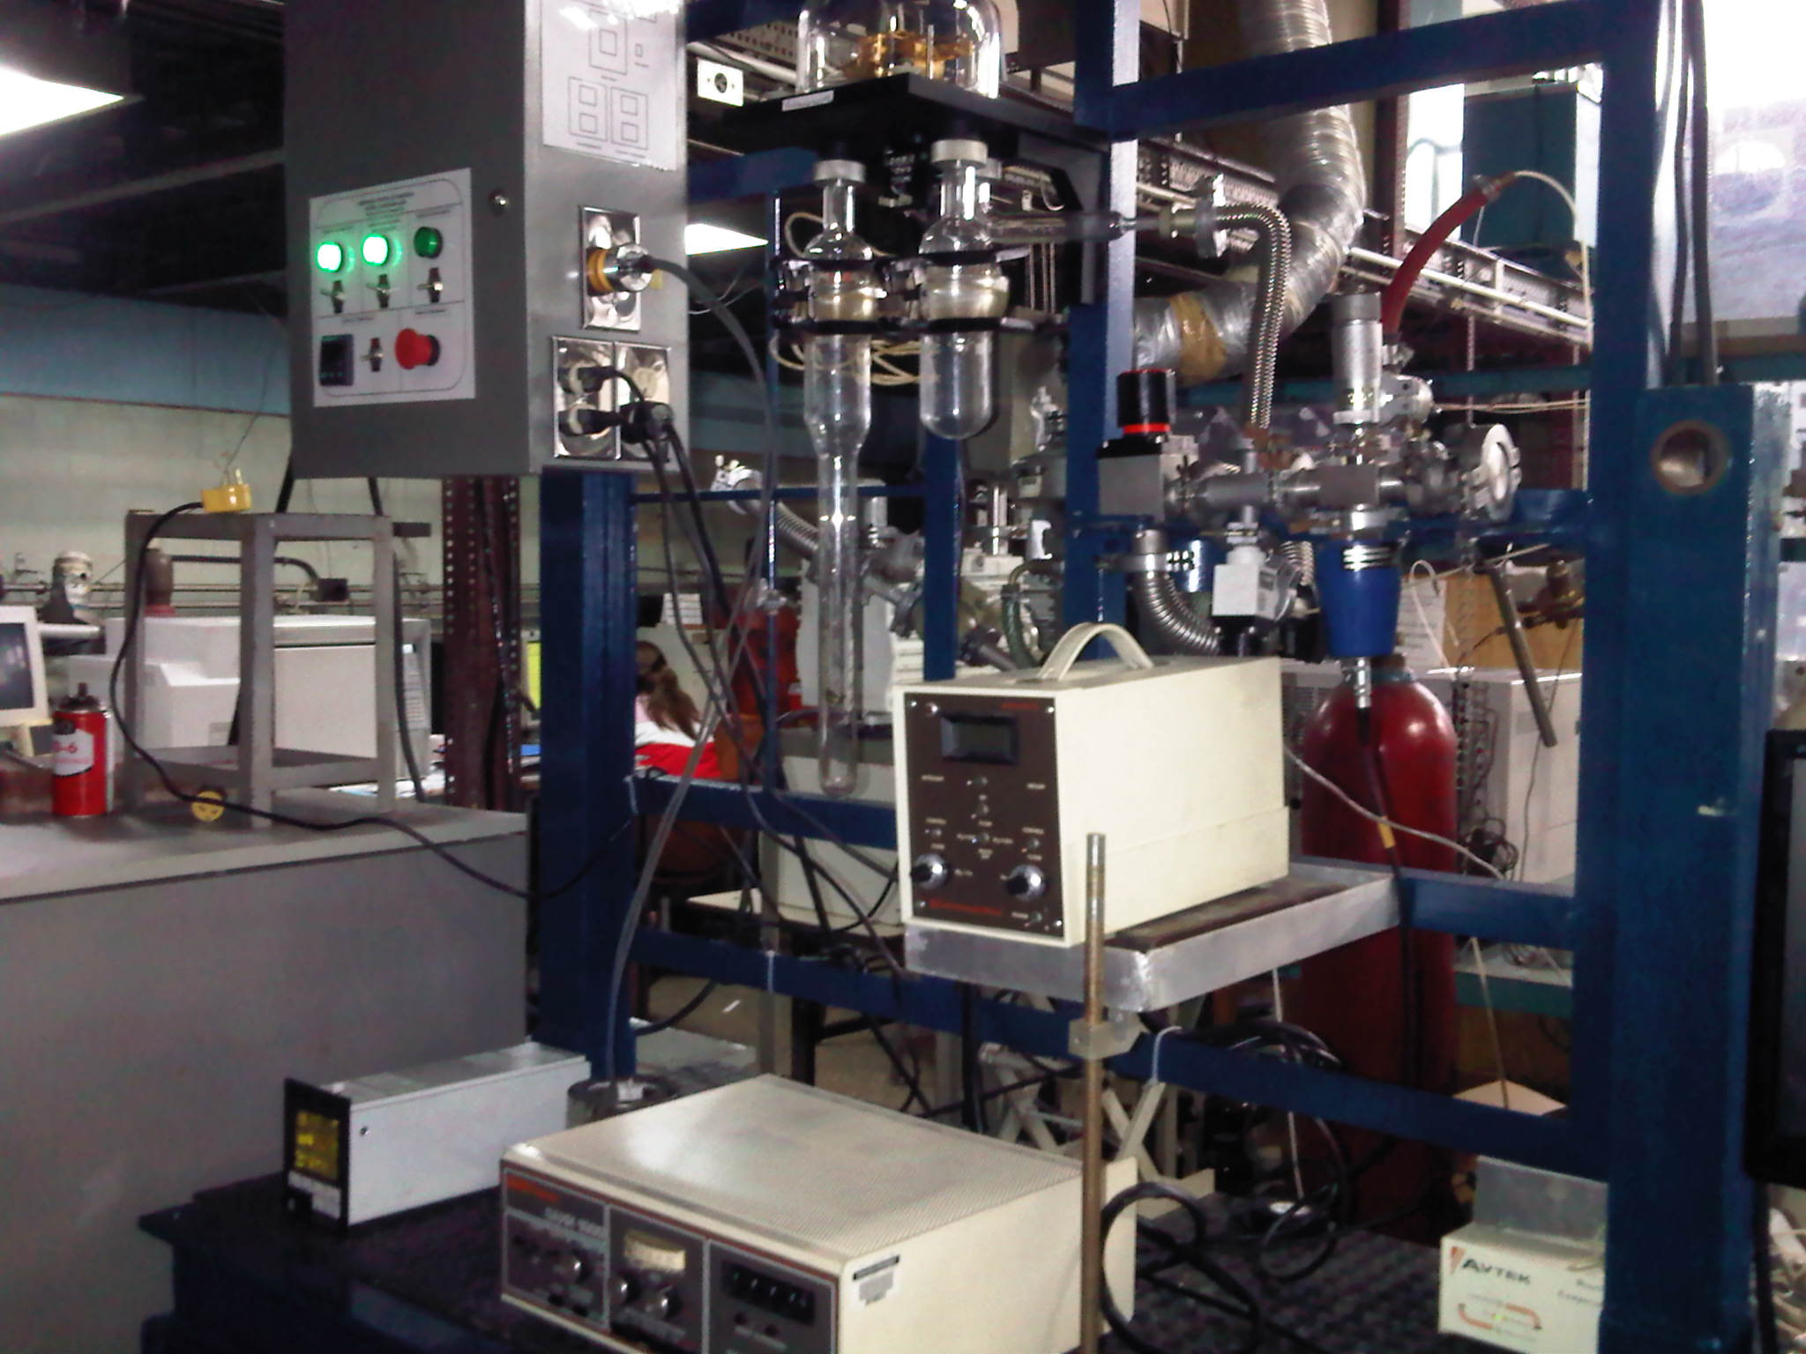

Figura Nº.64. Sistema de la microbalanza Cahn 1000.

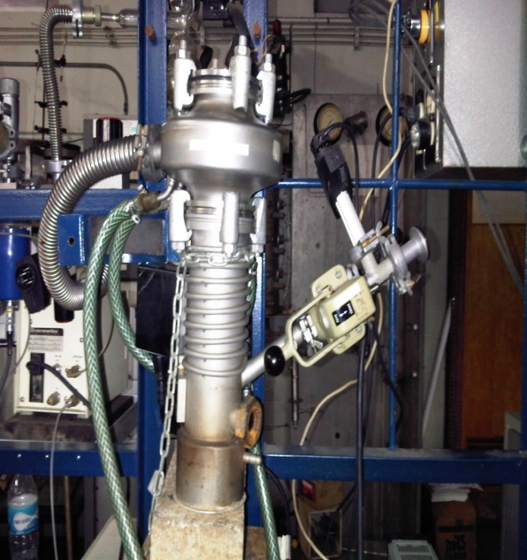

Figura Nº.65. Bomba Difusora.

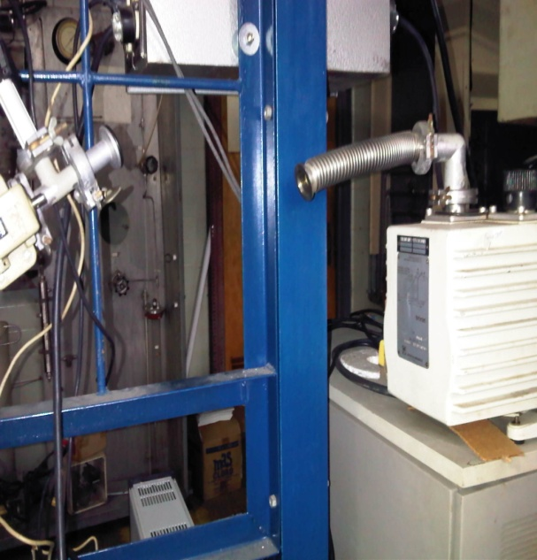

Figura Nº.66. Verificación de las conexiones en el sistema.

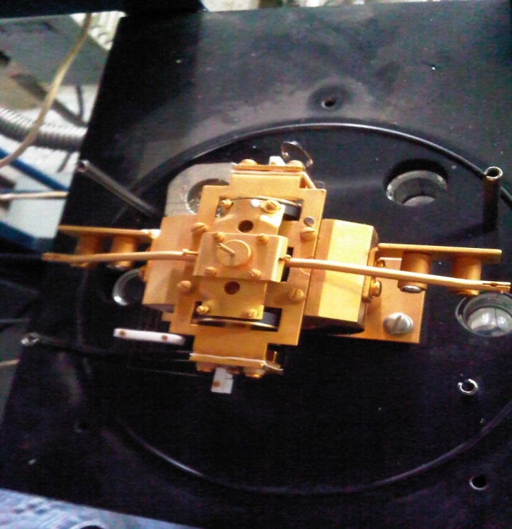

Figura Nº.67. Microbalanza Cahn 1000.

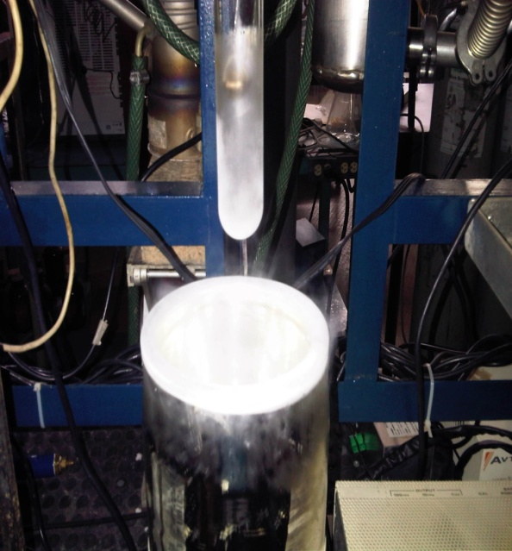

Figura Nº.68. Acondicionamiento de la muestra con nitrógeno líquido.

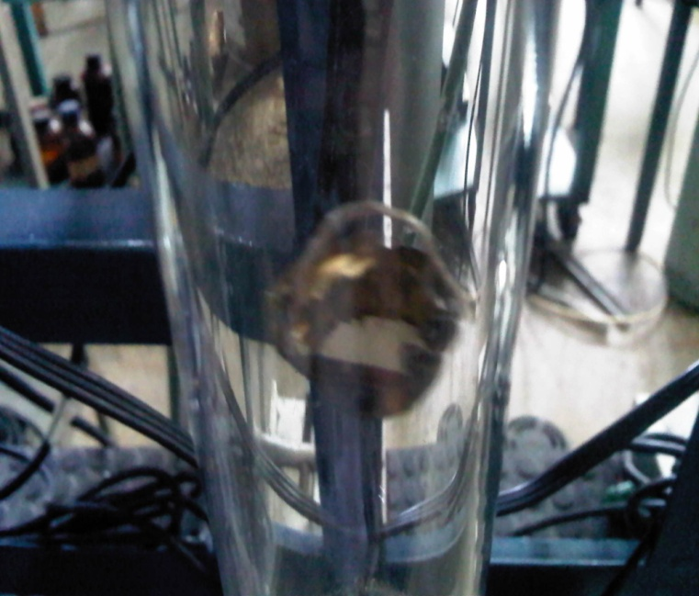

Figura Nº.69. Muestra de Zeolita Faujasita en la canasta de muestra de la microbalanza.

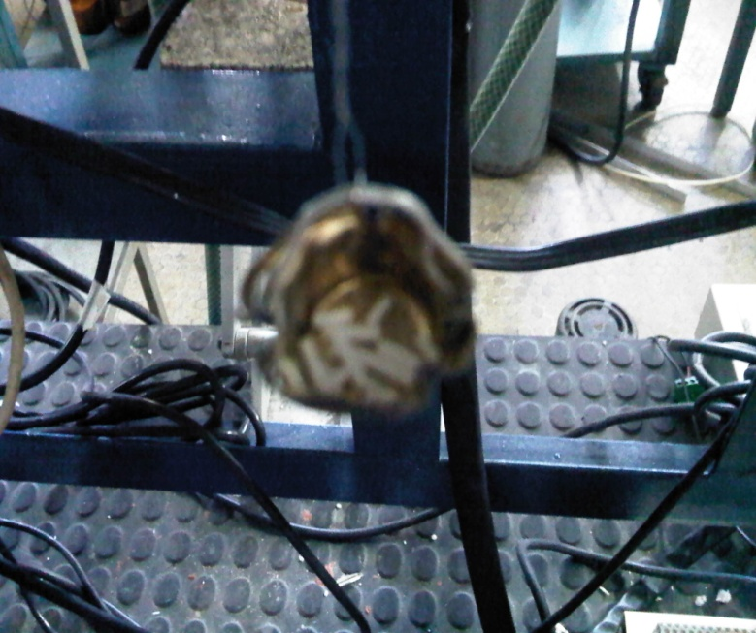

Figura Nº.70. Muestra de Gamma Alúmina en la canasta de muestra de la microbalanza.

**APÉNDICE D**

En esta sección se muestra el manual de operación de la microbalanza Cahn 1000 considerando todo el sistema que la conforma, y el instructivo del código fuente del programa para la adquisición de los datos provenientes de la salida analógica de la microbalanza, el cual incluye la programación de la tarjeta de adquisición de datos Arduino.